«СОГЛАСОВАННО»  Распоряжение агентства по управлению  Государственным имуществом  Астраханской области  От _____________________ №________ | «УТВЕРЖДАЮ»  Глава администрации муниципального  образования «Ахтубинский район»  ___________ В.А. Ведищев  «___» _________________ 2014 год

СХЕМА РАЗМЕЩЕНИЯ РЕКЛАМНЫХ КОНСТРУКЦИЙ

(дополнение к схеме утвержденной Агентством по управлению государственным имуществом Астраханской области от 07.08.2014 № 593)

на земельных участках независимо от форм собственности, а также на зданиях или ином недвижимом имуществе, находящихся в государственной собственности Астраханской области или муниципальной собственности муниципального образования «Ахтубинский район»

2014 год
ПЕРЕЧЕНЬ
(дополнение к схеме утвержденной Агентством по управлению государственным имуществом Астраханской области от 07.08.2014 № 593)
размещения рекламных конструкций на территории МО «Ахтубинский район»

№  п/п | Услов  ное обозна  чение рекламной конструкции,  отображаемое на карте размещения рекламной конструкции | Тип рекламной конструкции | Вид рекламной конструкции | Общая площадь информационного поля рекламной конструкции | Количество сторон рекламной конструкции | Наименование объекта и адрес места установки рекламной конструкции | Правообладатель здания или иного недвижимого имущества | Примечание
1 | 2 | 3 | 4 | 5 | 6 | 7 | 8 | 9
1. |  | Рекламный щит | Биллборд | 3 кв.м | 2 | Астраханская область, Ахтубинский район,  г. Ахтубинск, 154км+723м от ж.д. переезда по автодороге Волгоград-Астрахань
2. |  | Рекламный щит | Биллборд | 3 кв.м | 2 | Астраханская область, Ахтубинский район, г. Ахтубинск, ул. Черно-Иванова (напротив д.№ 5)
3. |  | Рекламный щит | Биллборд | 18 кв.м | 2 | Астраханская область, Ахтубинский район, г. Ахтубинск, ул. Жуковского (напротив д. № 19 по ул. Жуковского)
4. |  | Рекламный щит | Биллборд | 18 кв.м | 2 | Астраханская область, Ахтубинский район, г. Ахтубинск, район кафе «Лабиринт»
5. |  | Рекламный щит | Сити-  Формат | 2,16 кв.м | 2 | Астраханская область, Ахтубинский район,  г. Ахтубинск, ул. Жуковского
6. |  | Рекламный щит | Сити-  Формат | 2,16 кв.м | 2 | Астраханская область, Ахтубинский район,  г. Ахтубинск, ул. Жуковского
7. |  | Рекламный щит | Сити-  Формат | 2,16 кв.м | 2 | Астраханская область, Ахтубинский район,  г. Ахтубинск, ул. Жуковского
8. |  | Рекламный щит | Сити-  Формат | 2,16 кв.м | 2 | Астраханская область, Ахтубинский район,  г. Ахтубинск, ул. Жуковского
9. |  | Рекламный щит | Сити-  Формат | 2,16 кв.м | 2 | Астраханская область, Ахтубинский район,  г. Ахтубинск, ул. Жуковского
10. |  | Рекламный щит | Сити-  Формат | 2,16 кв.м | 2 | Астраханская область, Ахтубинский район,  г. Ахтубинск, ул. Жуковского
11. |  | Рекламный щит | Сити-  Формат | 2,16 кв.м | 2 | Астраханская область, Ахтубинский район,  г. Ахтубинск, ул. Жуковского
12. |  | Рекламный щит | Сити-  Формат | 2,16 кв.м | 2 | Астраханская область, Ахтубинский район,  г. Ахтубинск, ул. Жуковского
13. |  | Рекламный щит | Сити-  Формат | 2,16 кв.м | 2 | Астраханская область, Ахтубинский район,  г. Ахтубинск, ул. Жуковского
14. |  | Рекламный щит | Сити-  Формат | 2,16 кв.м | 2 | Астраханская область, Ахтубинский район,  г. Ахтубинск, ул. Жуковского
15. |  | Рекламный щит | Сити-  Формат | 2,16 кв.м | 2 | Астраханская область, Ахтубинский район,  г. Ахтубинск, ул. Жуковского
16. |  | Рекламный щит | Сити-  Формат | 2,16 кв.м | 2 | Астраханская область, Ахтубинский район,  г. Ахтубинск, ул. Жуковского
17. |  | Рекламный щит | Сити-  Формат | 2,16 кв.м | 2 | Астраханская область, Ахтубинский район, г. Ахтубинск, ул. Нестерова
18. |  | Рекламный щит | Сити-  Формат | 2,16 кв.м | 2 | Астраханская область, Ахтубинский район, г. Ахтубинск, ул. Нестерова
19. |  | Рекламный щит | Сити-  Формат | 2,16 кв.м | 2 | Астраханская область, Ахтубинский район, г. Ахтубинск, ул. Нестерова
20. |  | Рекламный щит | Сити-  Формат | 2,16 кв.м | 2 | Астраханская область, Ахтубинский район, г. Ахтубинск, ул. Нестерова
21. |  | Рекламный щит | Сити-  Формат | 2,16 кв.м | 2 | Астраханская область, Ахтубинский район, г. Ахтубинск, ул. Нестерова
22. |  | Рекламный щит | Сити-  Формат | 2,16 кв.м | 2 | Астраханская область, Ахтубинский район, г. Ахтубинск, ул. Нестерова
23. |  | Рекламный щит | Сити-  Формат | 2,16 кв.м | 2 | Астраханская область, Ахтубинский район, г. Ахтубинск, ул. Нестерова
24. |  | Рекламный щит | Сити-  Формат | 2,16 кв.м | 2 | Астраханская область, Ахтубинский район, г. Ахтубинск, ул. Нестерова
25. |  | Рекламный щит | Сити-  формат | 2,16 кв.м | 2 | Астраханская область, Ахтубинский район, г. Ахтубинск, ул. Нестерова
26. |  | Рекламный щит | Биллборд | 18 кв.м | 2 | Астраханская область, Ахтубинский район, г. Ахтубинск, шоссе Авиаторов (напротив кафе «Фен-Шуй»)
27. |  | Рекламный щит | Биллборд | 18 кв.м | 2 | Астраханская область, Ахтубинский район, г. Ахтубинск, 130 км +400м по автодороге Волгоград-Астрахань
28. |  | Рекламный щит | Биллборд | 18 кв.м | 2 | Астраханская область, Ахтубинский район, г. Ахтубинск, шоссе Авиаторов городские территории
29. |  | Рекламный щит | Биллборд | 18 кв.м | 2 | Астраханская область, Ахтубинский район, г. Ахтубинск, 234 км+300м по автодороге Волгоград-Астрахань
30. |  | Рекламный щит | Биллборд | 18 кв.м | 2 | Астраханская область, Ахтубинский район, г. Ахтубинск, ул.Кочубея (напротив мкр.Мелиораторов)
31. |  | Рекламный щит | Биллборд | 18 кв.м | 2 | Астраханская область, Ахтубинский район, г. Ахтубинск, перекресток ул.Черно-Иванова и ул. Франко.
32. |  | Рекламный щит | Биллборд | 90 кв.м | 1 | Астраханская область, Ахтубинский район, г. Ахтубинск, ул. Циолковского, в районе колхозно- фермерского рынка, ж.д. переезда и котельной 184-Р
33. |  | Рекламный щит | Биллборд | 18 кв.м | 2 | Астраханская область, Ахтубинский район, с. Золотуха, ул. Пушкина 0 км +290м (ориентир от ул. Молодежная до почтового отделения) |  | Не установлен
34. |  | Рекламный щит | Биллборд | 18 кв.м | 2 | Астраханская область, Ахтубинский район, с. Золотуха , ул. Ленина, напротив магазина «Лотос-2», ориентир трансформаторная будка) |  | Не установлен
35. |  | Рекламный щит | Биллборд | 18 кв.м | 2 | Астраханская область, Ахтубинский район, с. Ново- Николаевка, пер. Школьный 1км+130м (ориентир д.№ 1) |  | Не установлен
36. |  | Рекламный щит | Биллборд | 18 кв.м | 2 | Астраханская область, Ахтубинский район, с. Ново- Николаевка, пер. Школьный (ориентир д.№ 2А) |  | Не установлен
37. |  | Рекламный щит | Биллборд | 18 кв.м | 2 | Астраханская область, Ахтубинский район, с. Ново- Николаевка, ул. Спортивная (ориентир д.№ 17) |  | Не установлен
38. |  | Рекламный щит | Биллборд | 18 кв.м | 2 | Астраханская область, Ахтубинский район, с. Ново- Николаевка, ул. Молодежная (ориентир д.№ 1) |  | Не установлен
39. |  | Рекламный щит | Биллборд | 18 кв.м | 2 | Астраханская область, Ахтубинский район, с. Ново- Николаевка, въезд в село Ново-Николаевка (по левой стороне) 0км+75м от трассы Волгоград-Астрахань |  | Не установлен
40. |  | Рекламный щит | Биллборд | 18 кв.м | 2 | Астраханская область, Ахтубинский район,  Г. Ахтубинск, ул. Черно-Иваноа,  напротив д. № 13 |  | Не  установлен
41. |  | Рекламный щит | Биллборд | 18 кв.м | 2 | Астраханская область, Ахтубинский район, на автодороге Волгоград-Астрахань 153 км + 450 м |  | Не  установлен
42. |  | Рекламный щит | Биллборд | 18 кв.м | 2 | Астраханская область, Ахтубинский район, на автодороге Волгоград-Астрахань 164 км + 300 м |  | Не  установлен

фотоматериал
к схеме размещения рекламных конструкций г. Ахтубинск, 154 км+723 м (справа) от ж.д. переезда по автодороге Волгоград - Астрахань порядковый № 1
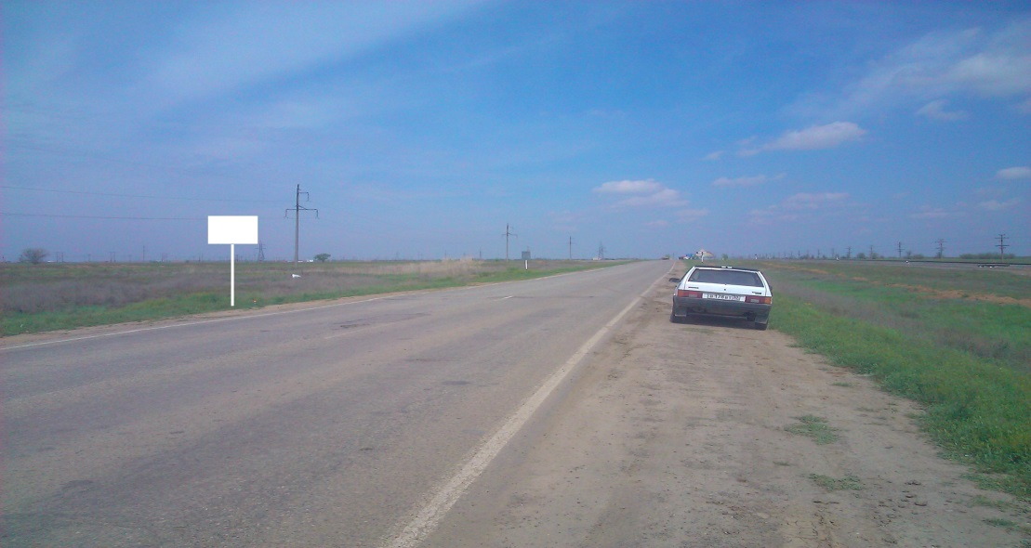 | Наземный щит размерами 1,2 м х 1,8 м  по ходу движения
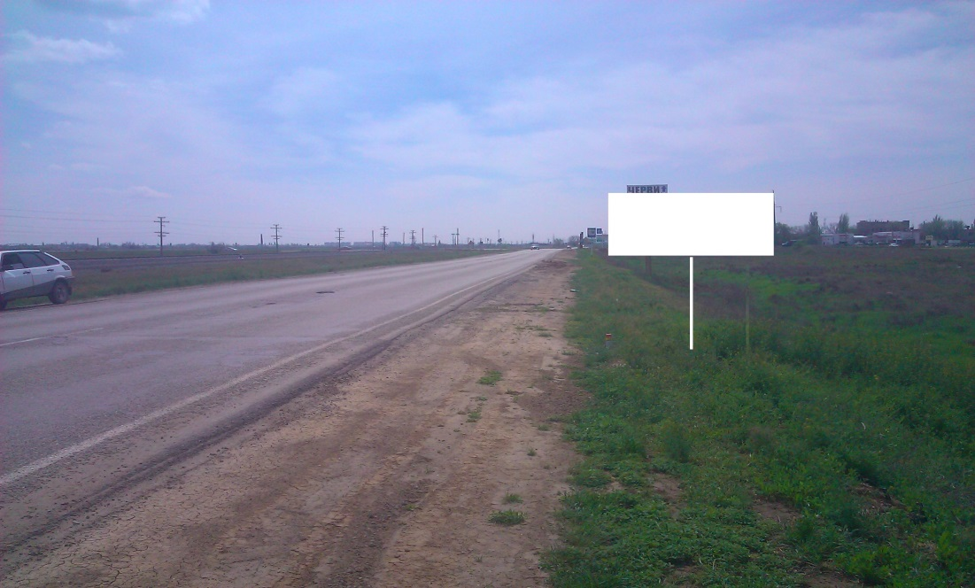 | Наземный щит размерами 1,2 м х 1,8 м  против движения

СХЕМА
размещения рекламной конструкции

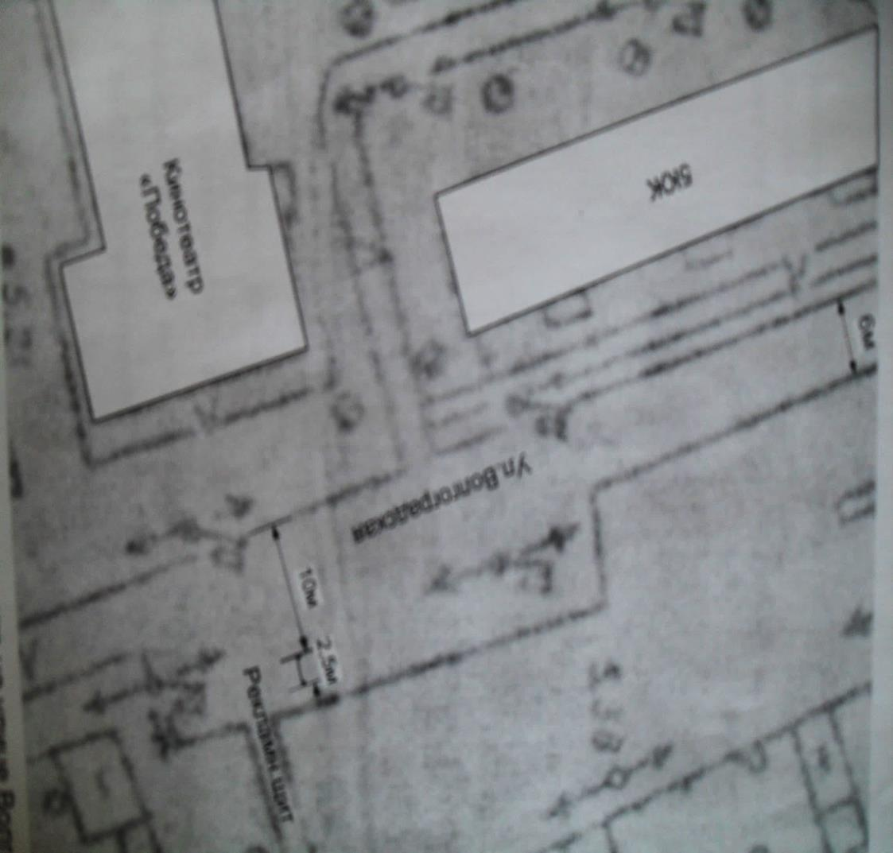

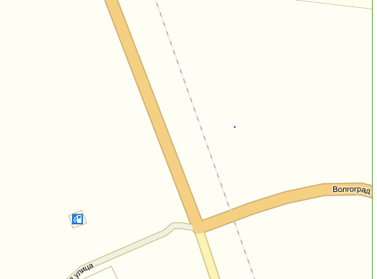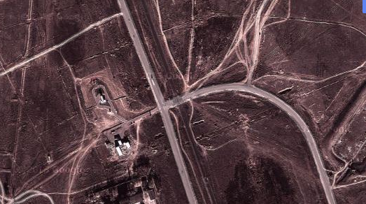
фотоматериал
к схеме размещения рекламных конструкций по ул.Черно-Иванова (напротив д.№5) г. Ахтубинска порядковый № 2
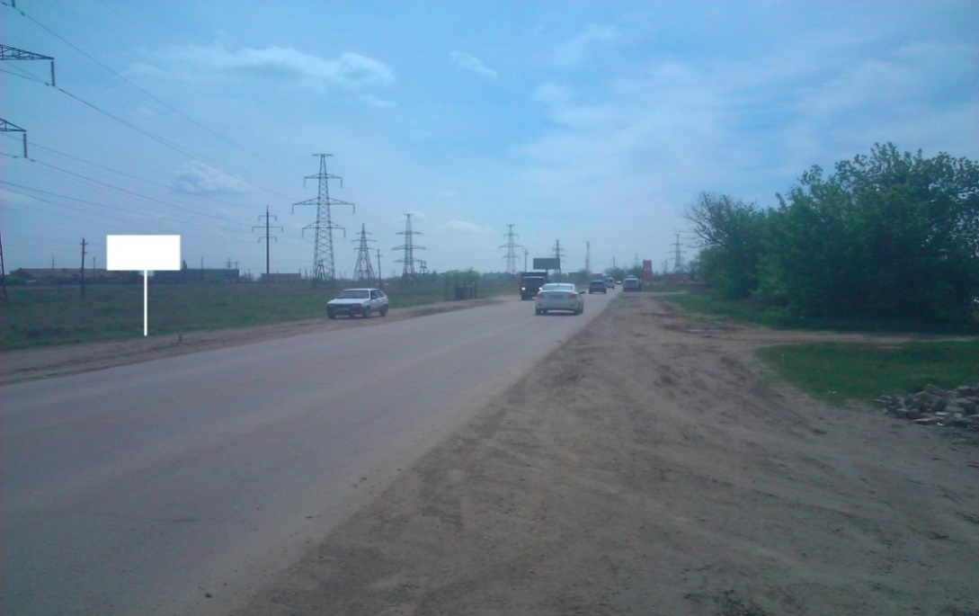 | Наземный щит размерами 1,2 м х 1,8 м  по ходу движения
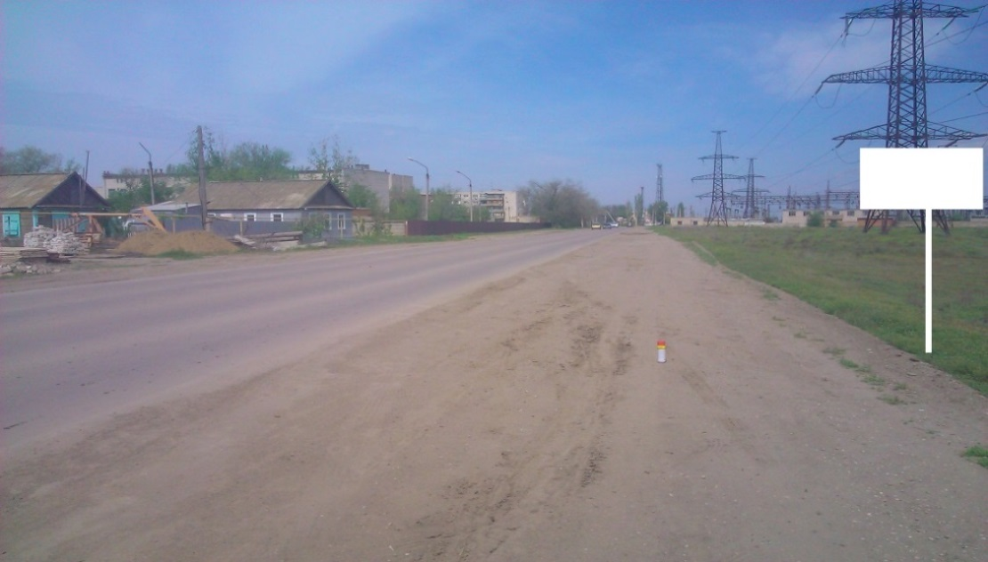 | Наземный щит размерами 1,2 м х 1,8 м  против движения

СХЕМА
размещения рекламной конструкции

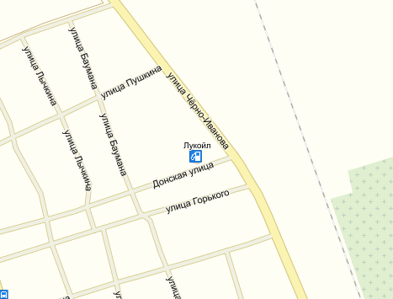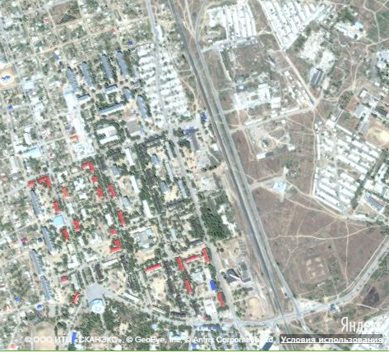

фотоматериал
к схеме размещения рекламных конструкций по ул. Жуковского (напротив д.№19 по ул .Жуковского) г. Ахтубинска порядковый № 3
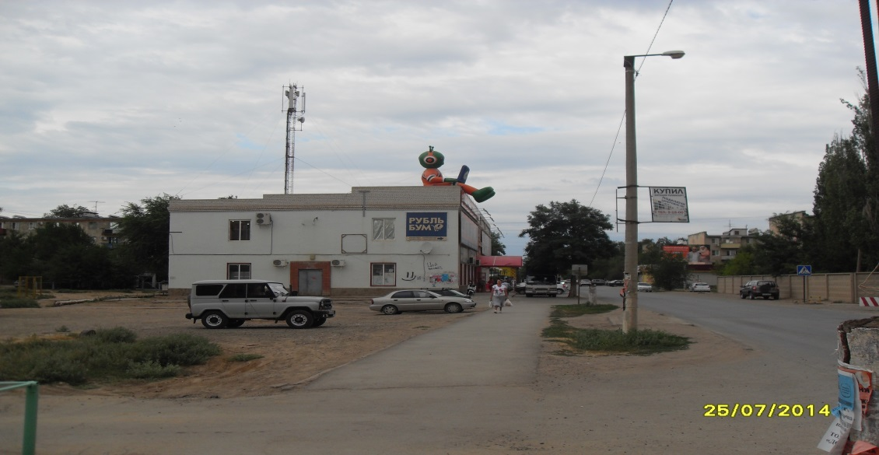 | Наземный щит размерами 6,0 м х 3,0 м  по ходу движения
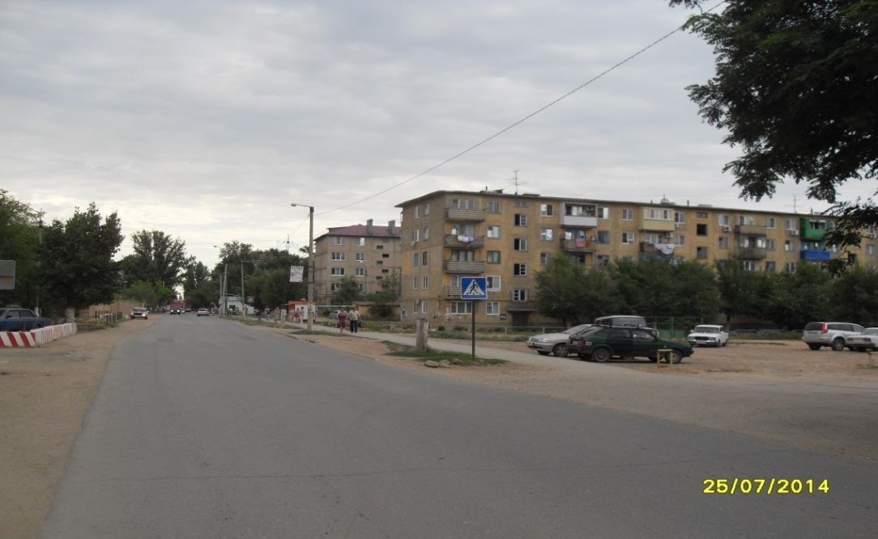 | Наземный щит размерами 6,0 м х 3,0 м  против движения

СХЕМА
размещения рекламной конструкции

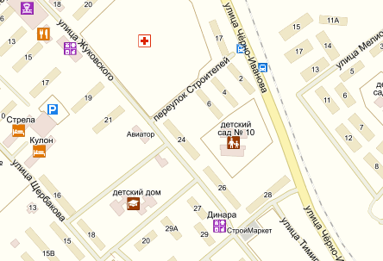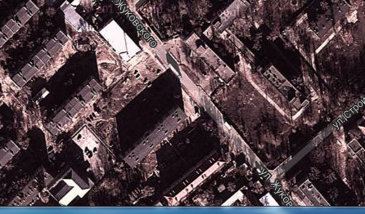

фотоматериал
к схеме размещения рекламных конструкций в районе кафе «Лабиринт» г. Ахтубинска порядковый № 4

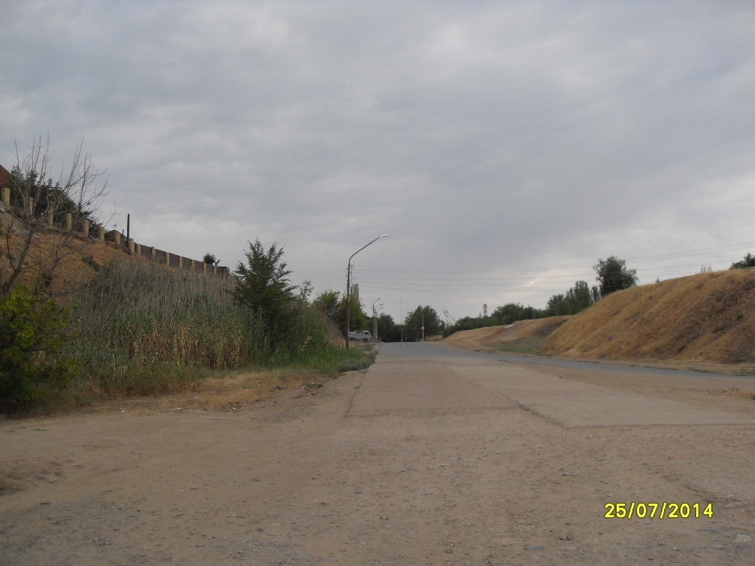 | Наземный щит размерами 3,0 м х 6,0 м  по ходу движения
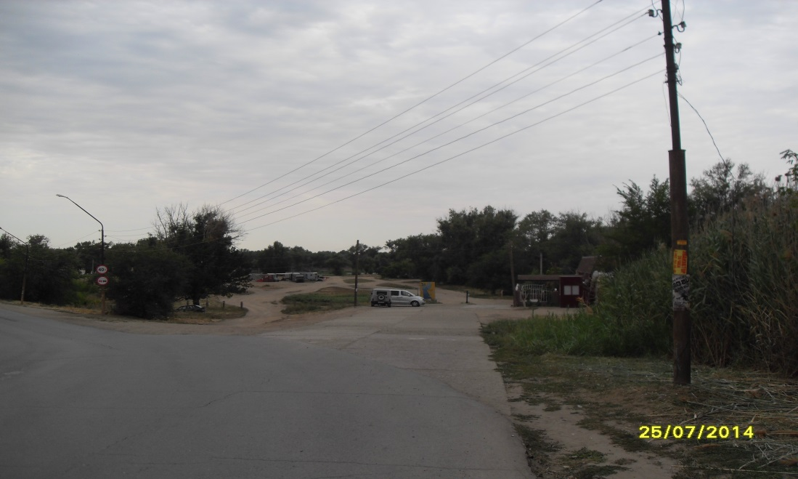 | Наземный щит размерами 3,0 м х 6,0 м  против движения

СХЕМА
размещения рекламной конструкции

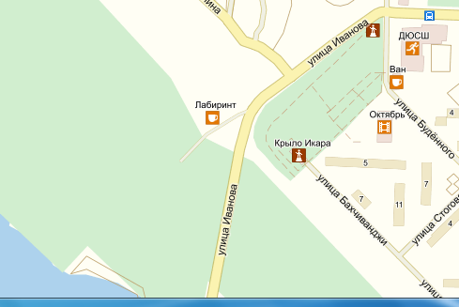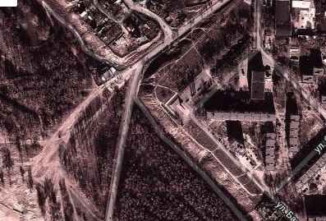

фотоматериал
к схеме размещения рекламных конструкций по ул. Жуковского г. Ахтубинска порядковый № 5
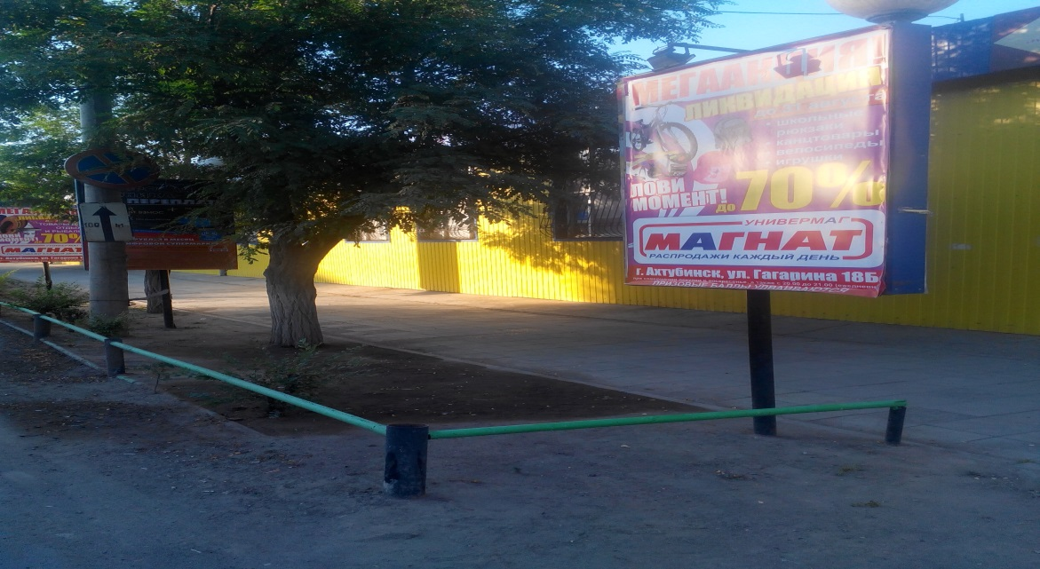 | Наземный щит размерами 1,2 м х 1,8 м  по ходу движения
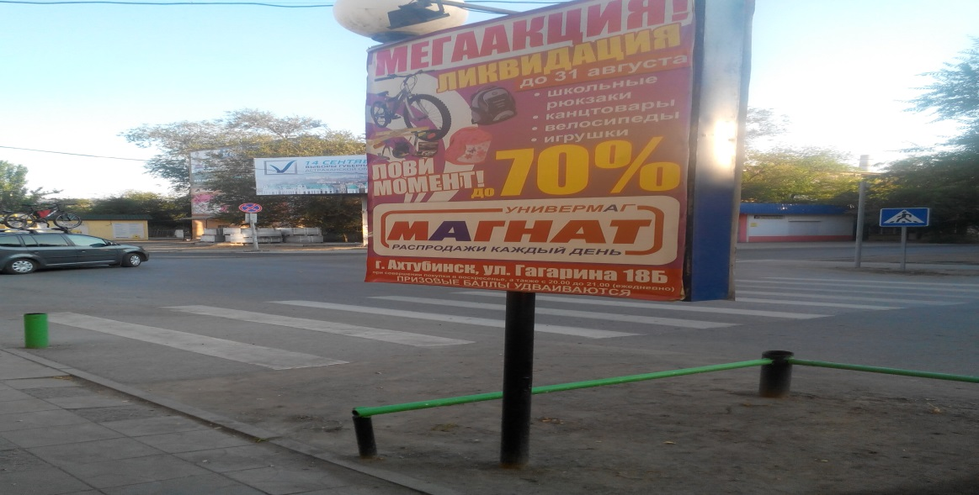 | Наземный щит размерами 1,2 м х 1,8 м  против движения

СХЕМА
размещения рекламной конструкции

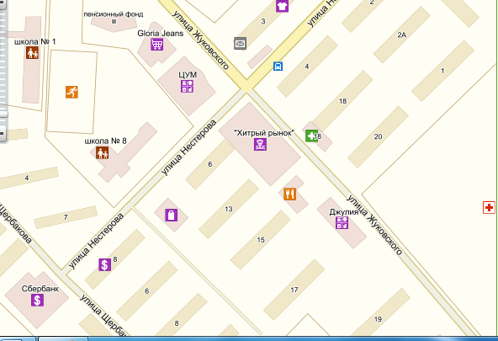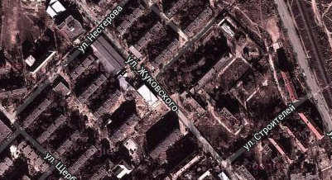

фотоматериал
к схеме размещения рекламных конструкций по ул. Жуковского г. Ахтубинска порядковый № 6
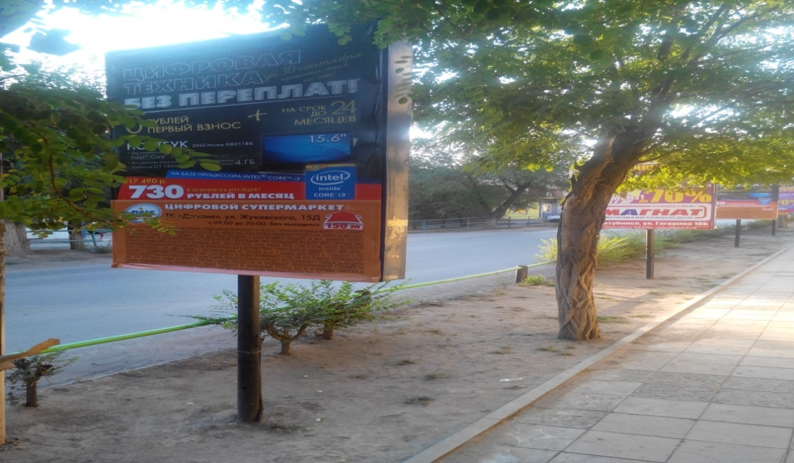 | Наземный щит размерами 1,2 м х 1,8 м  по ходу движения
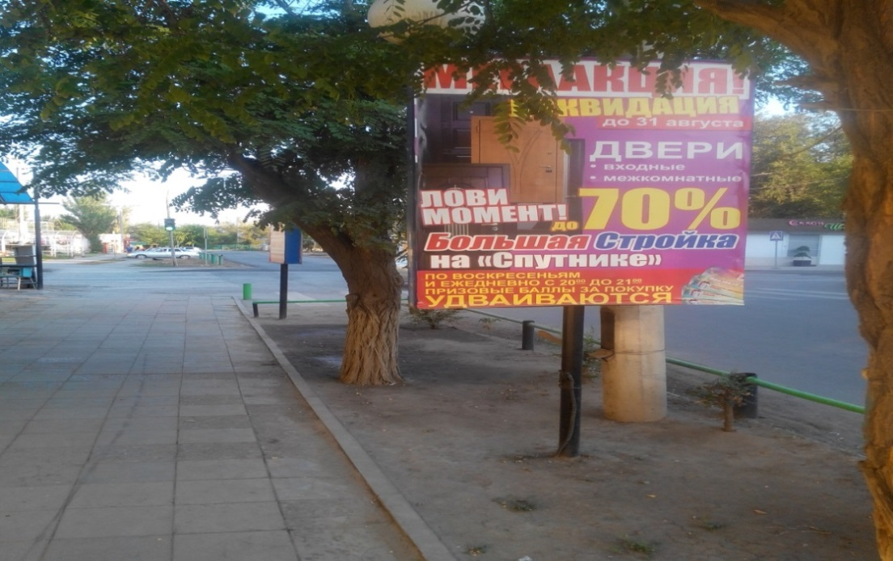 | Наземный щит размерами 1,2 м х 1,8 м  против движения

СХЕМА
размещения рекламной конструкции

фотоматериал
к схеме размещения рекламных конструкций по ул. Жуковского г. Ахтубинска порядковый № 7
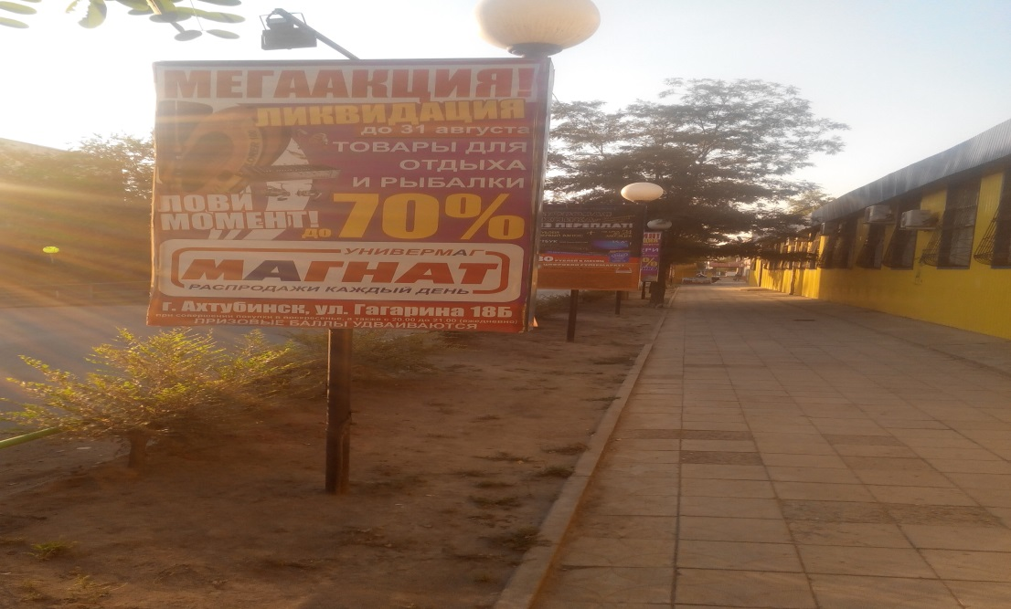 | Наземный щит размерами 1,2 м х 1,8 м  по ходу движения
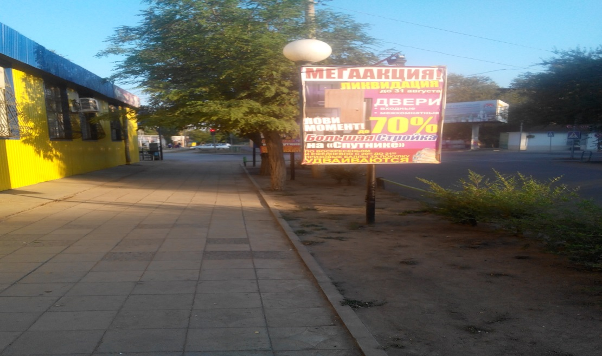 | Наземный щит размерами 1,2 м х 1,8 м  против движения

СХЕМА
размещения рекламной конструкции

фотоматериал
к схеме размещения рекламных конструкций по ул. Жуковского г. Ахтубинска порядковый № 8
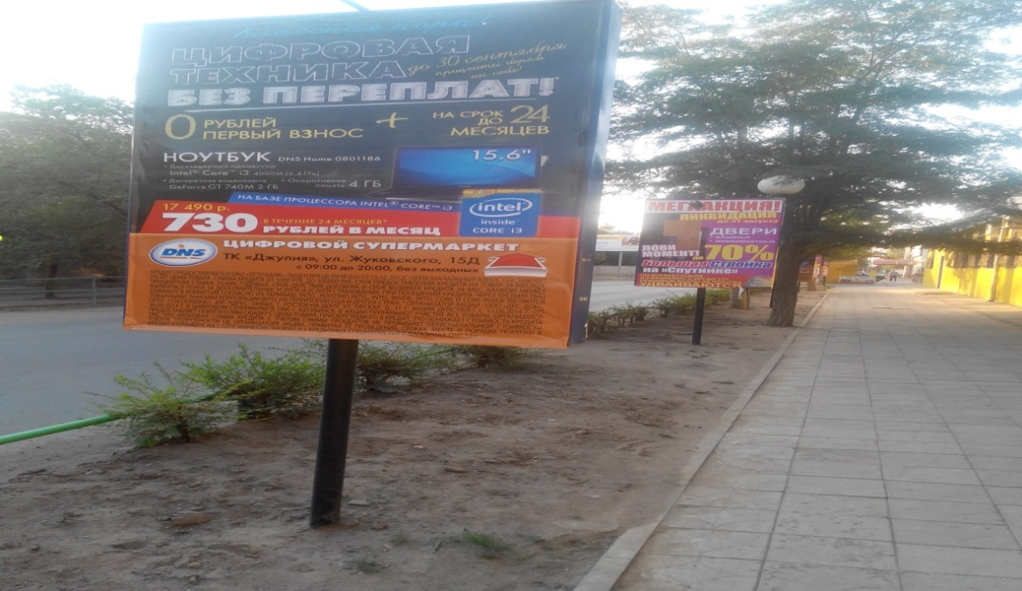 | Наземный щит размерами 1,2 м х 1,8 м  по ходу движения
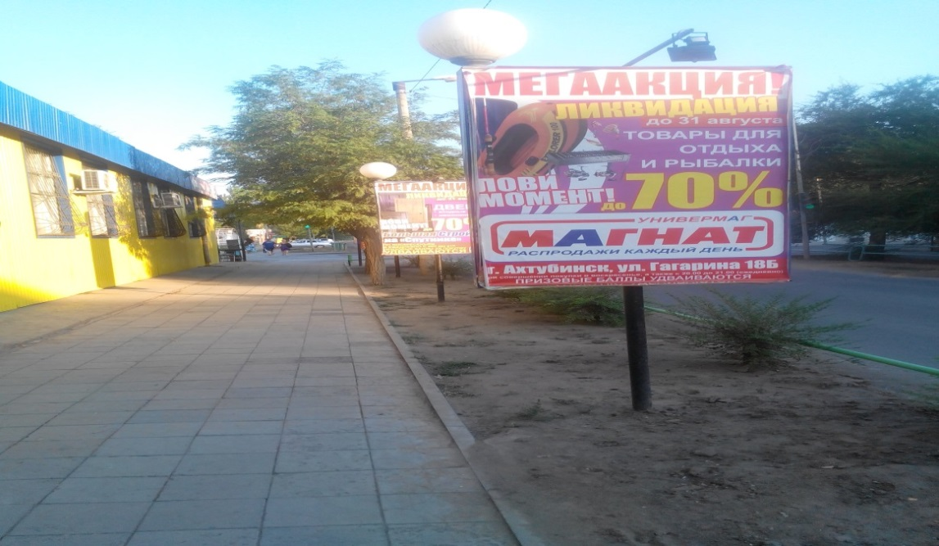 | Наземный щит размерами 1,2 м х 1,8 м  против движения

СХЕМА
размещения рекламной конструкции

фотоматериал
к схеме размещения рекламных конструкций по ул. Жуковского г. Ахтубинска порядковый № 9
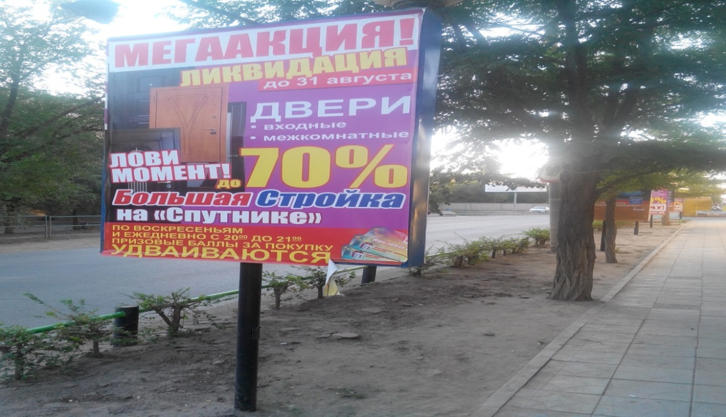 | Наземный щит размерами 1,2 м х 1,8 м  по ходу движения
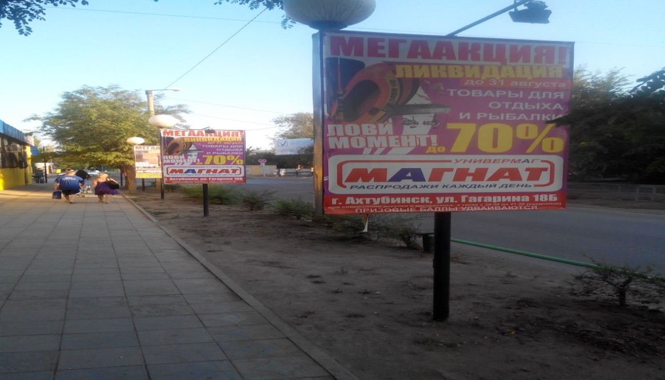 | Наземный щит размерами 1,2 м х 1,8 м  против движения

СХЕМА
размещения рекламной конструкции

фотоматериал
к схеме размещения рекламных конструкций по ул. Жуковского г. Ахтубинска порядковый № 10
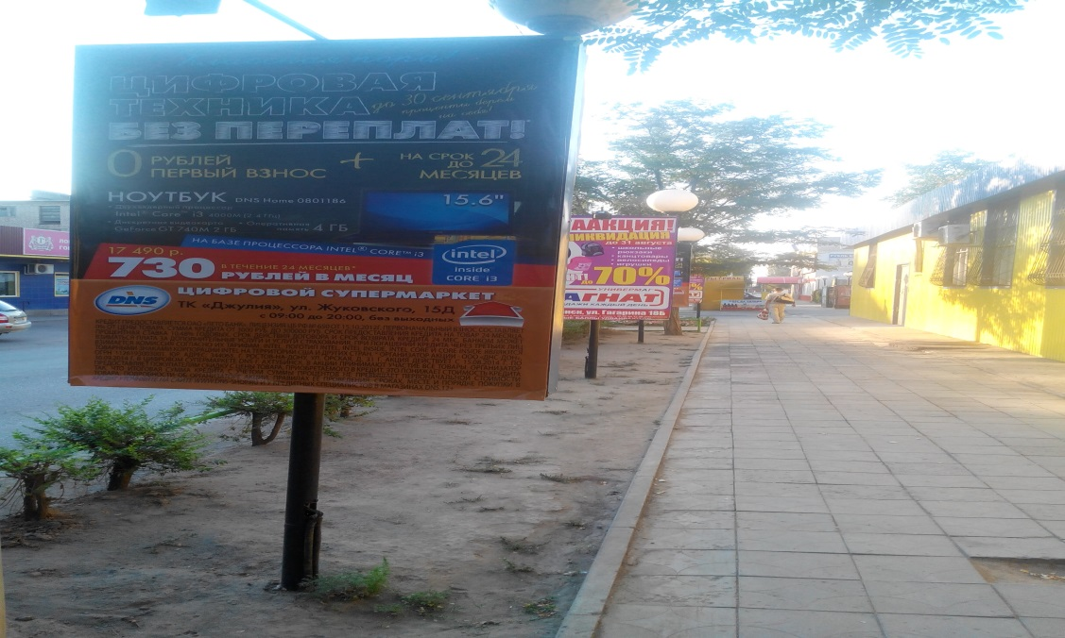 | Наземный щит размерами 1,2 м х 1,8 м  по ходу движения
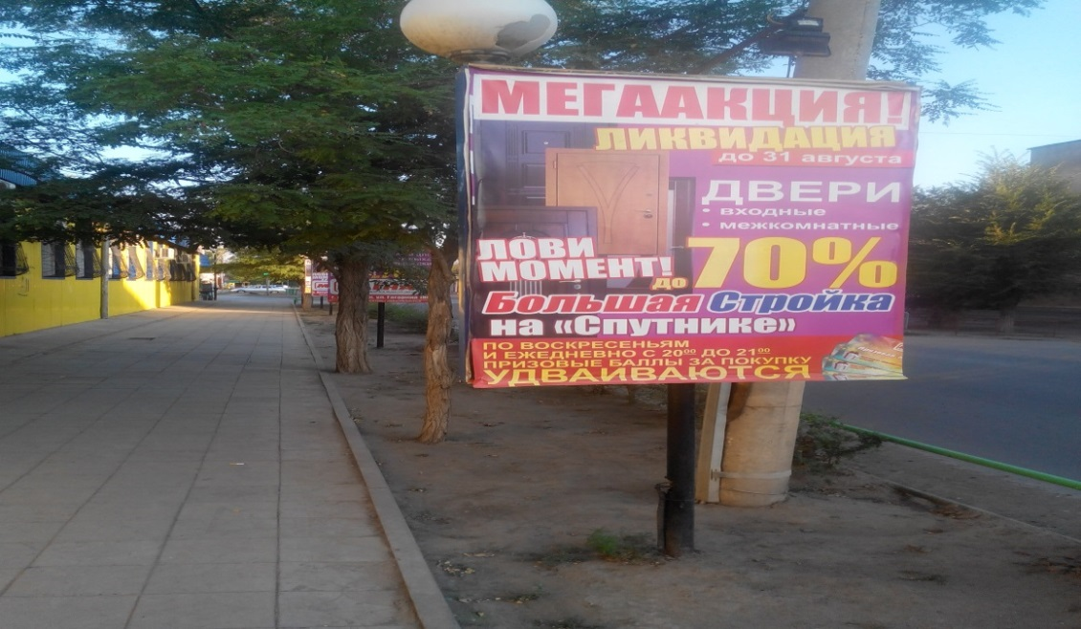 | Наземный щит размерами 1,2 м х 1,8 м  против движения

СХЕМА
размещения рекламной конструкции

фотоматериал
к схеме размещения рекламных конструкций по ул. Жуковского г. Ахтубинска порядковый № 11
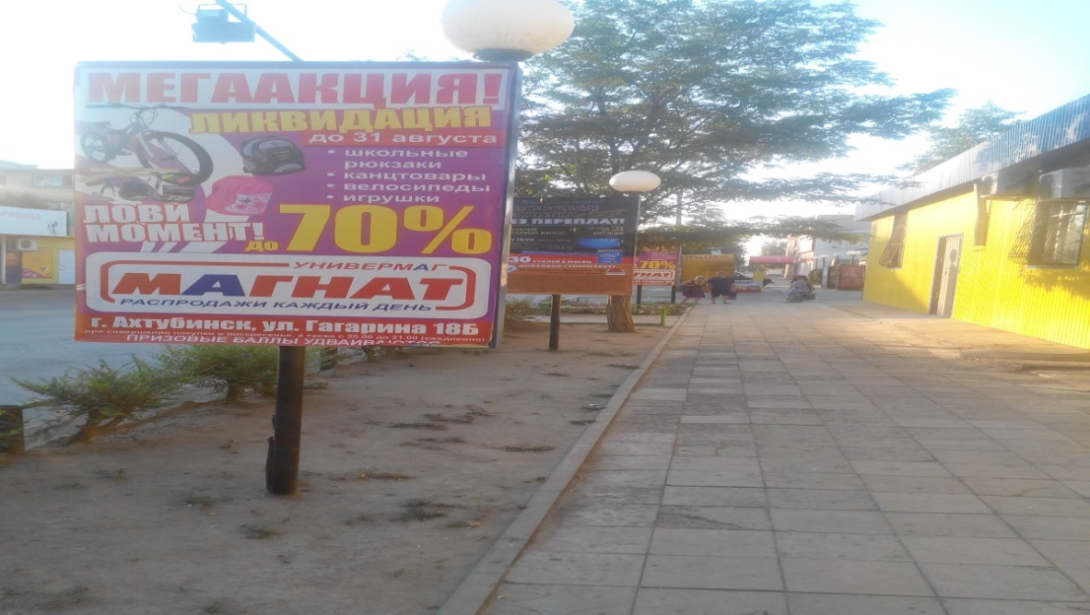 | Наземный щит размерами 1,2 м х 1,8 м  по ходу движения
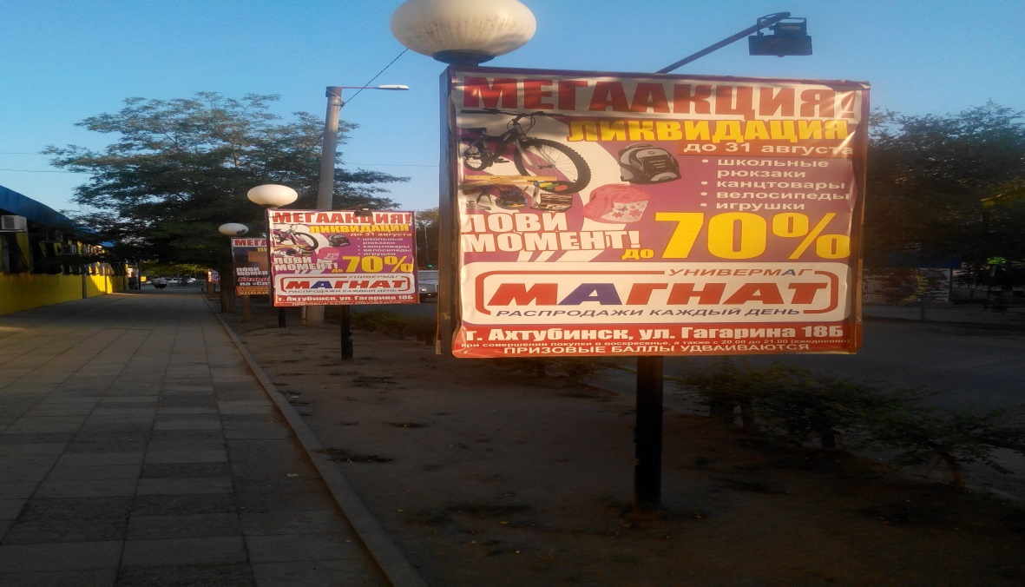 | Наземный щит размерами 1,2 м х 1,8 м  против движения

СХЕМА
размещения рекламной конструкции

фотоматериал
к схеме размещения рекламных конструкций по ул. Жуковского г. Ахтубинска порядковый № 12
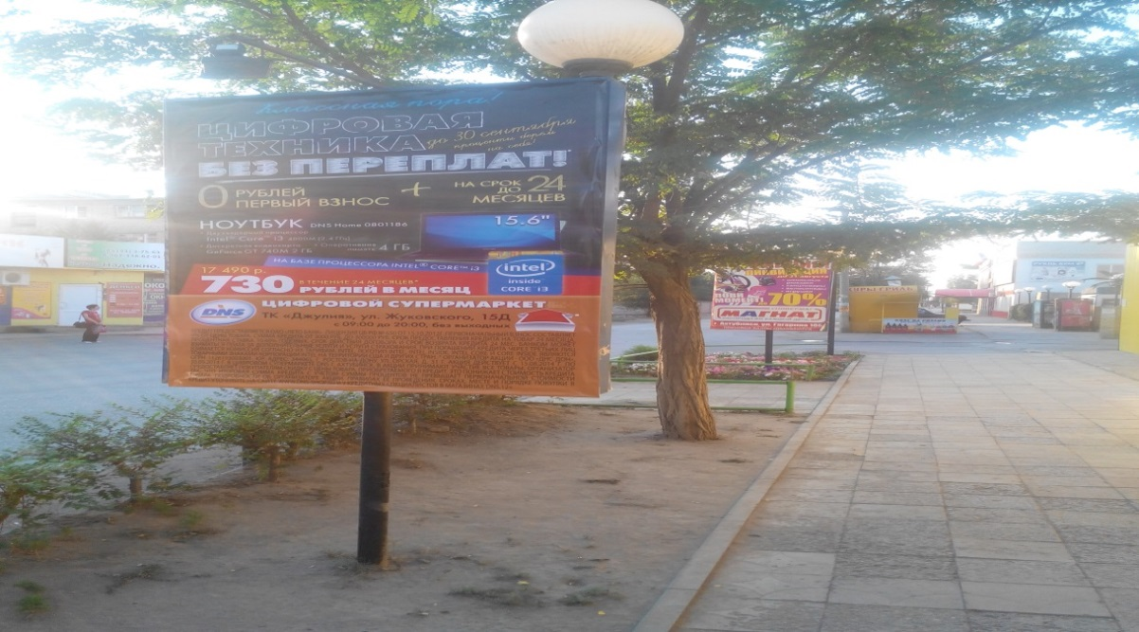 | Наземный щит размерами 1,2 м х 1,8 м  по ходу движения
Наземный щит размерами 1,2 м х 1,8 м
против движения

СХЕМА
размещения рекламной конструкции

фотоматериал
к схеме размещения рекламных конструкций по ул. Жуковского г. Ахтубинска порядковый № 13
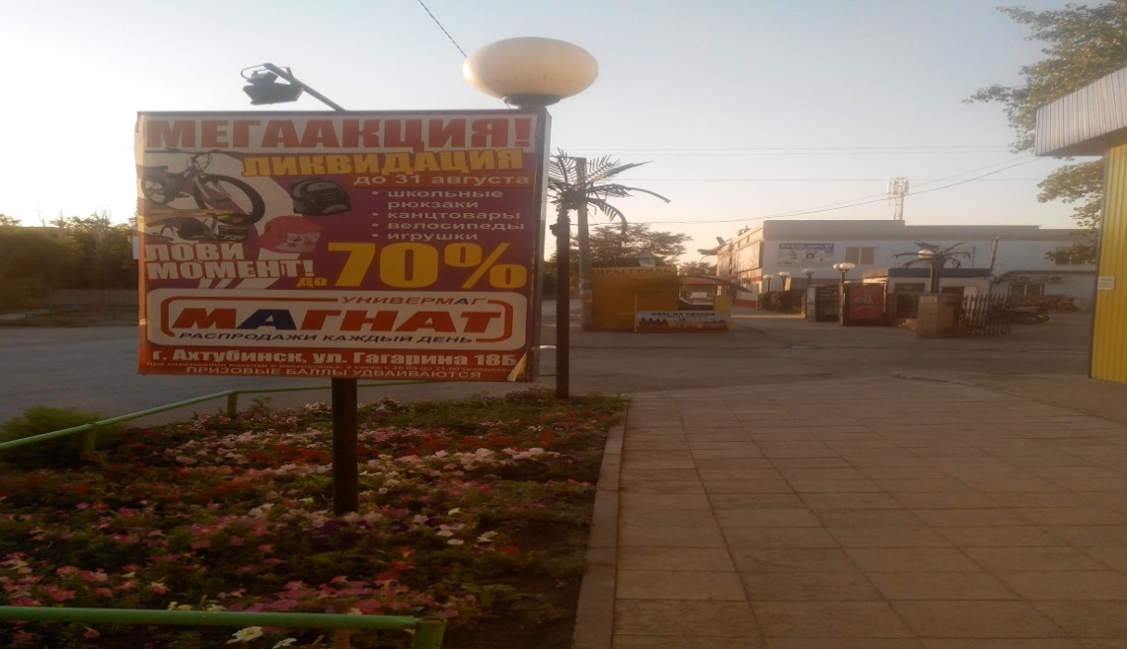 | Наземный щит размерами 1,2 м х 1,8 м  по ходу движения
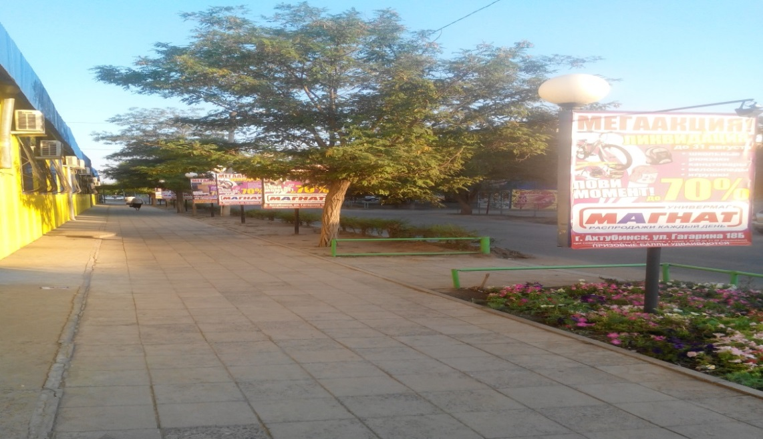 | Наземный щит размерами 1,2 м х 1,8 м  против движения

СХЕМА
размещения рекламной конструкции

фотоматериал
к схеме размещения рекламных конструкций по ул. Нестерова г. Ахтубинска порядковый № 14

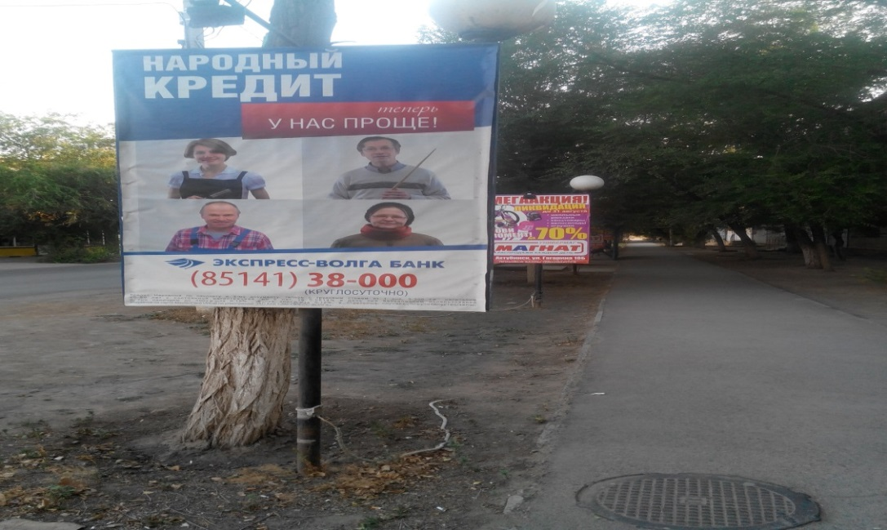 | Наземный щит размерами 2,0 м х 4,0 м  по ходу движения
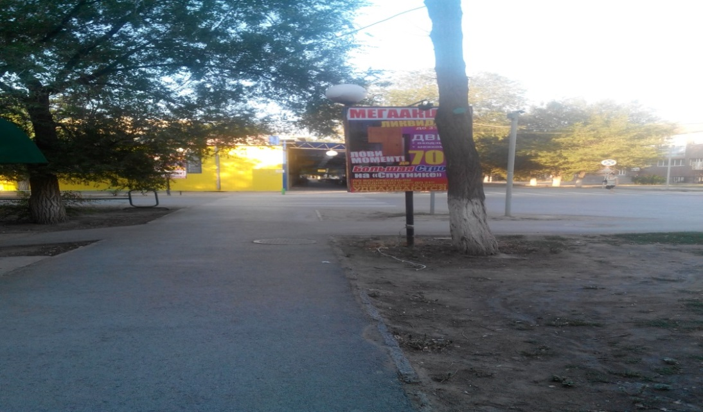 | Наземный щит размерами 2,0 м х 4,0 м  против движения

СХЕМА
размещения рекламной конструкции

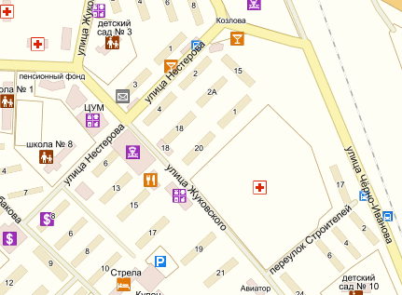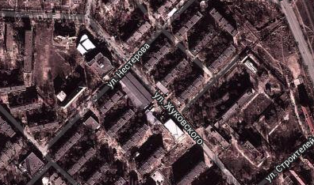

фотоматериал
к схеме размещения рекламных конструкций по ул. Нестерова г. Ахтубинска порядковый № 15

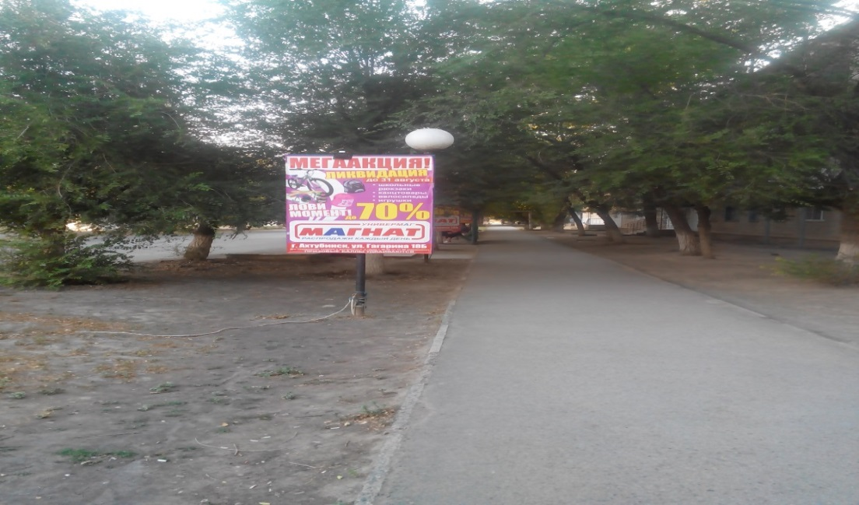 | Наземный щит размерами 2,0 м х 4,0 м  по ходу движения
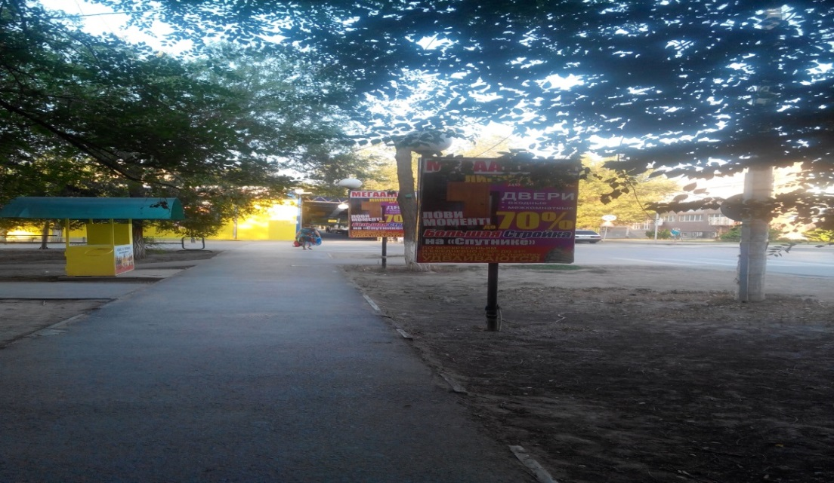 | Наземный щит размерами 2,0 м х 4,0 м  против движения

СХЕМА
размещения рекламной конструкции

фотоматериал
к схеме размещения рекламных конструкций по ул. Нестерова г. Ахтубинска порядковый № 16

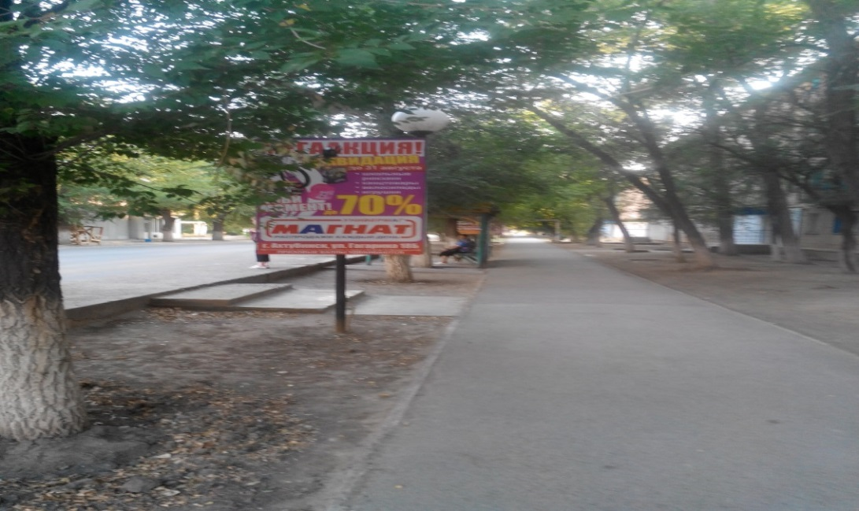 | Наземный щит размерами 2,0 м х 4,0 м  по ходу движения
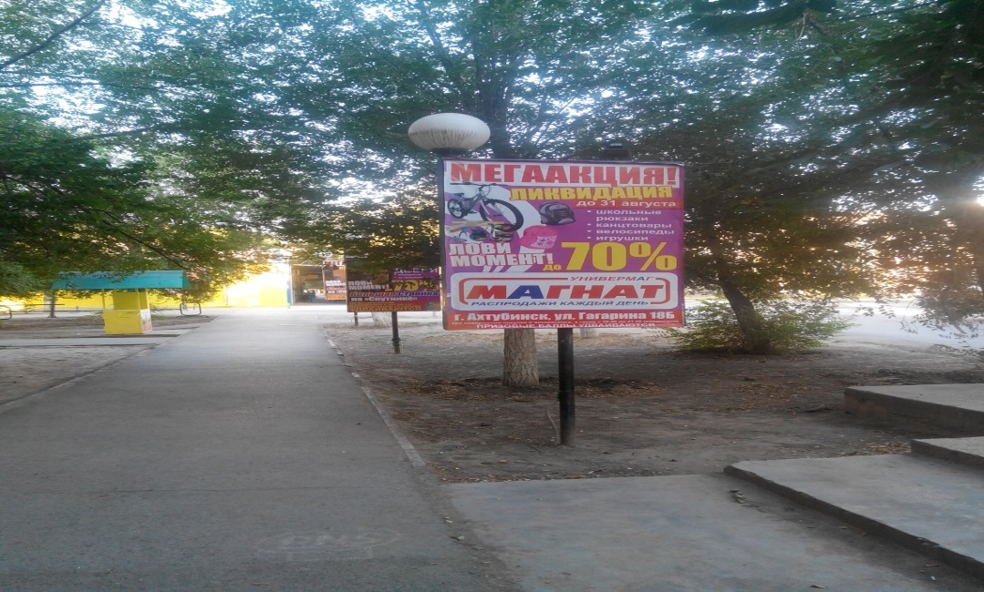 | Наземный щит размерами 2,0 м х 4,0 м  против движения

СХЕМА
размещения рекламной конструкции

фотоматериал
к схеме размещения рекламных конструкций по ул. Нестерова г. Ахтубинска порядковый № 17

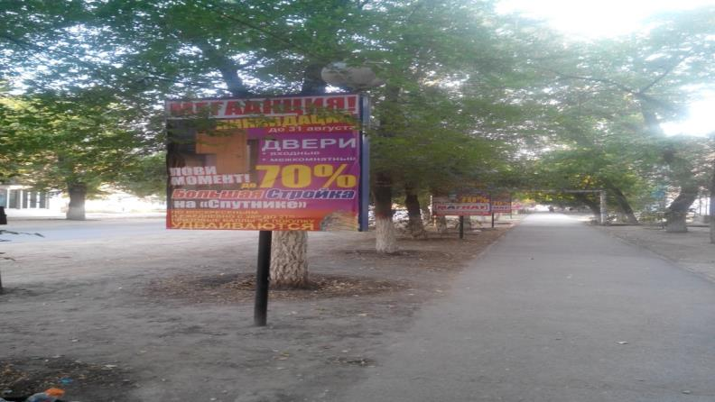 | Наземный щит размерами 2,0 м х 4,0 м  по ходу движения
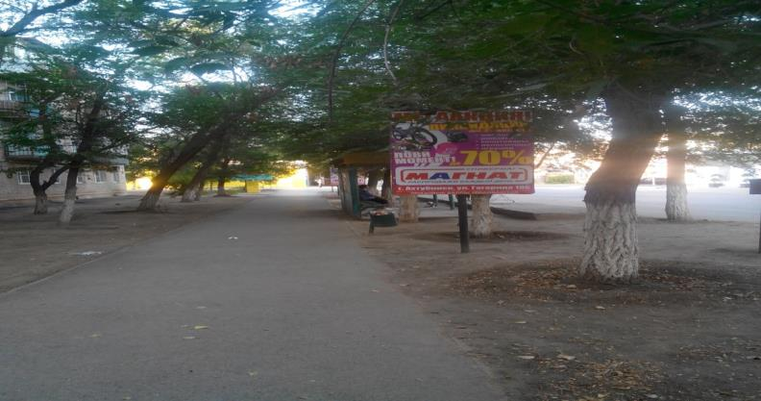 | Наземный щит размерами 2,0 м х 4,0 м  против движения

СХЕМА
размещения рекламной конструкции

фотоматериал
к схеме размещения рекламных конструкций по ул. Нестерова г. Ахтубинска порядковый № 18

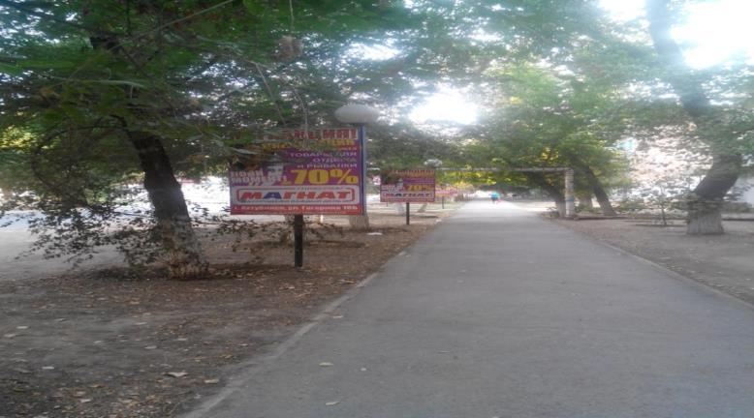 | Наземный щит размерами 2,0 м х 4,0 м  по ходу движения
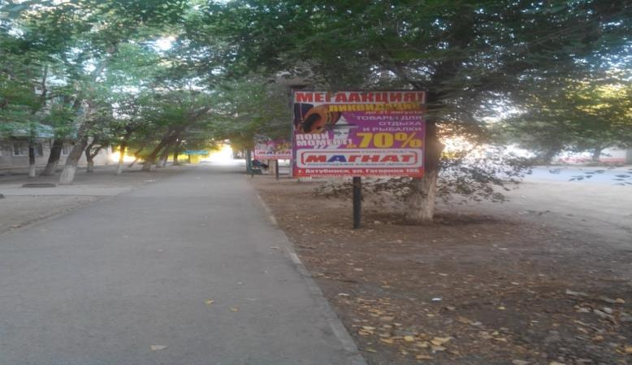 | Наземный щит размерами 2,0 м х 4,0 м  против движения

СХЕМА
размещения рекламной конструкции

фотоматериал
к схеме размещения рекламных конструкций по ул. Нестерова г. Ахтубинска порядковый № 19

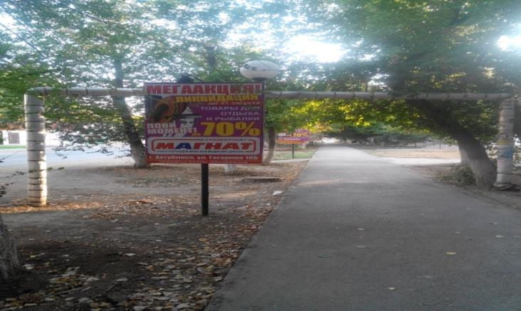 | Наземный щит размерами 2,0 м х 4,0 м  по ходу движения
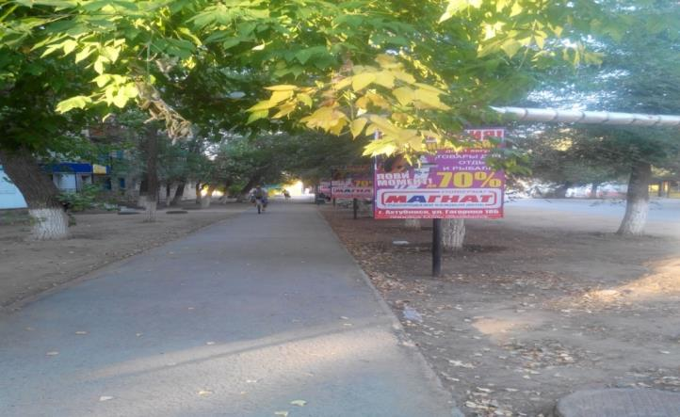 | Наземный щит размерами 2,0 м х 4,0 м  против движения

СХЕМА
размещения рекламной конструкции

фотоматериал
к схеме размещения рекламных конструкций по ул. Нестерова г. Ахтубинска порядковый № 20

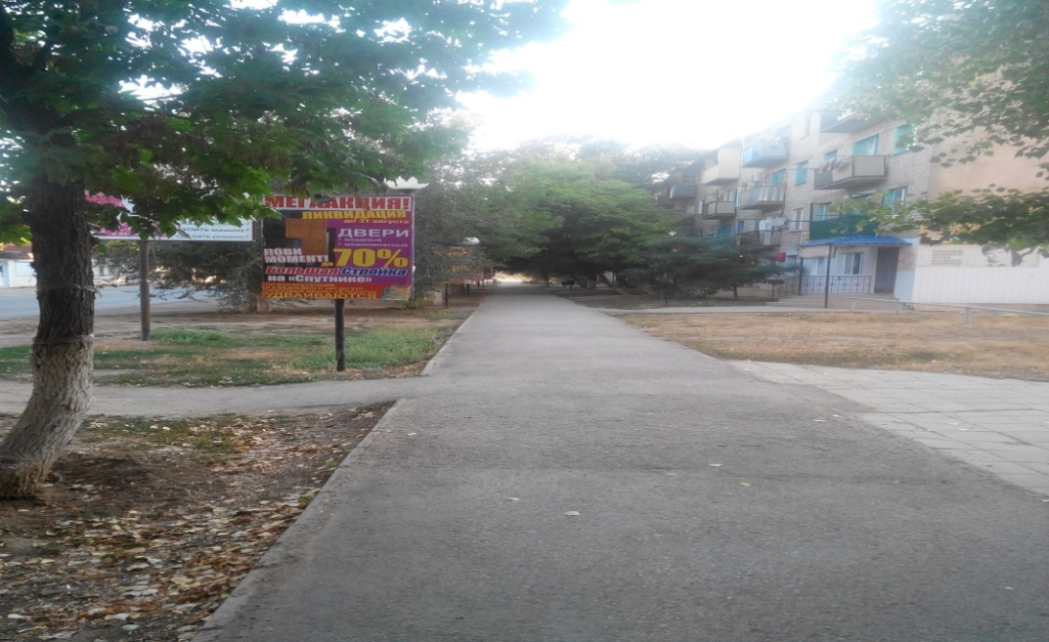 | Наземный щит размерами 2,0 м х 4,0 м  по ходу движения
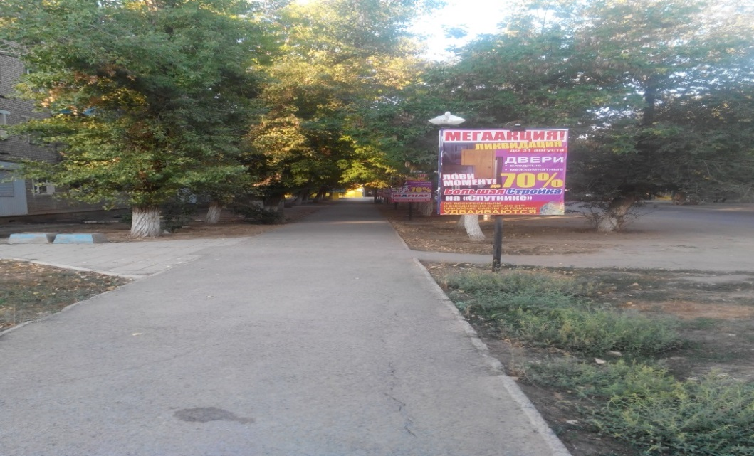 | Наземный щит размерами 2,0 м х 4,0 м  против движения

СХЕМА
размещения рекламной конструкции

фотоматериал
к схеме размещения рекламных конструкций по ул. Нестерова г. Ахтубинска порядковый № 21

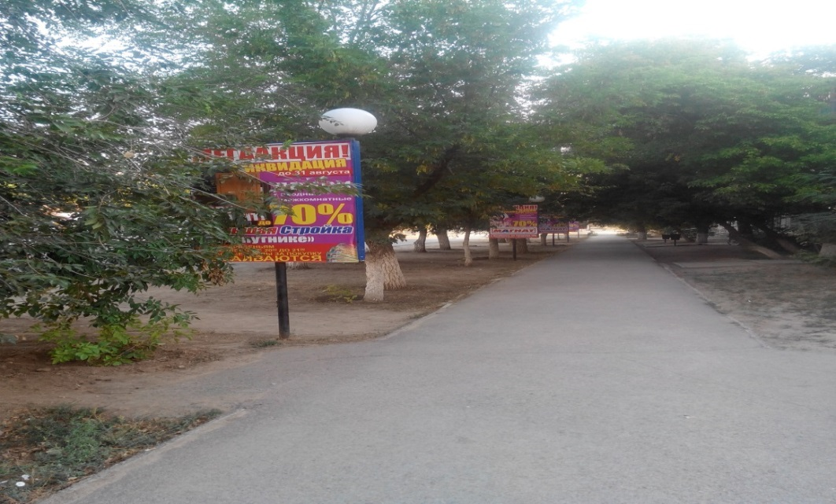 | Наземный щит размерами 2,0 м х 4,0 м  по ходу движения
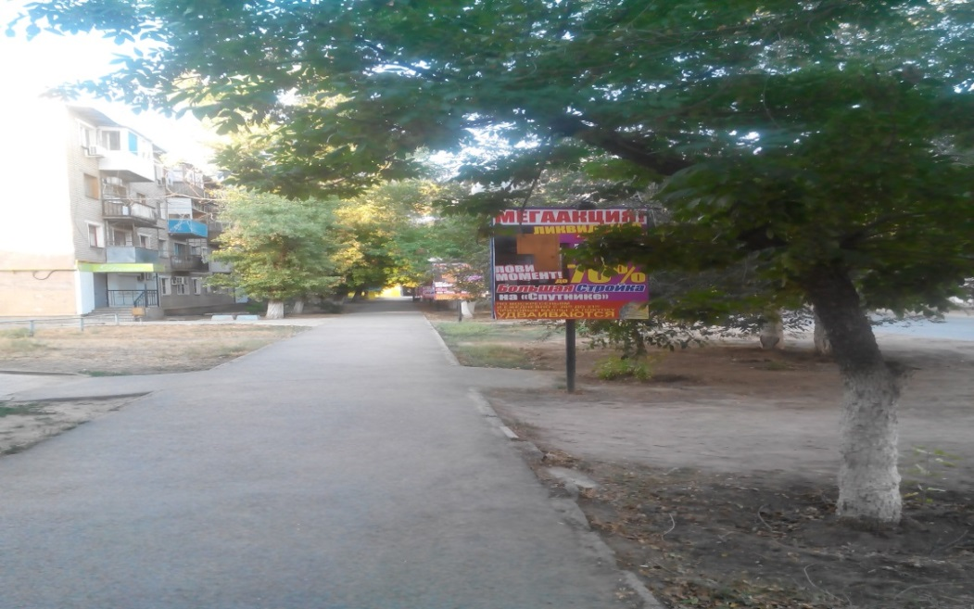 | Наземный щит размерами 2,0 м х 4,0 м  против движения

СХЕМА
размещения рекламной конструкции

фотоматериал
к схеме размещения рекламных конструкций по ул. Нестерова г. Ахтубинска порядковый № 22

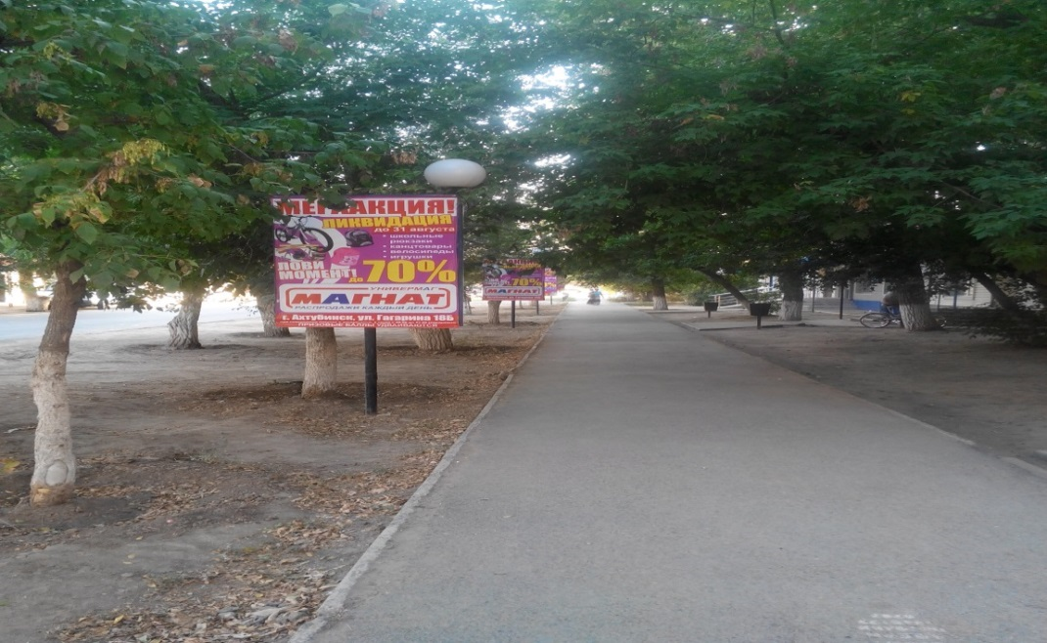 | Наземный щит размерами 2,0 м х 4,0 м  по ходу движения
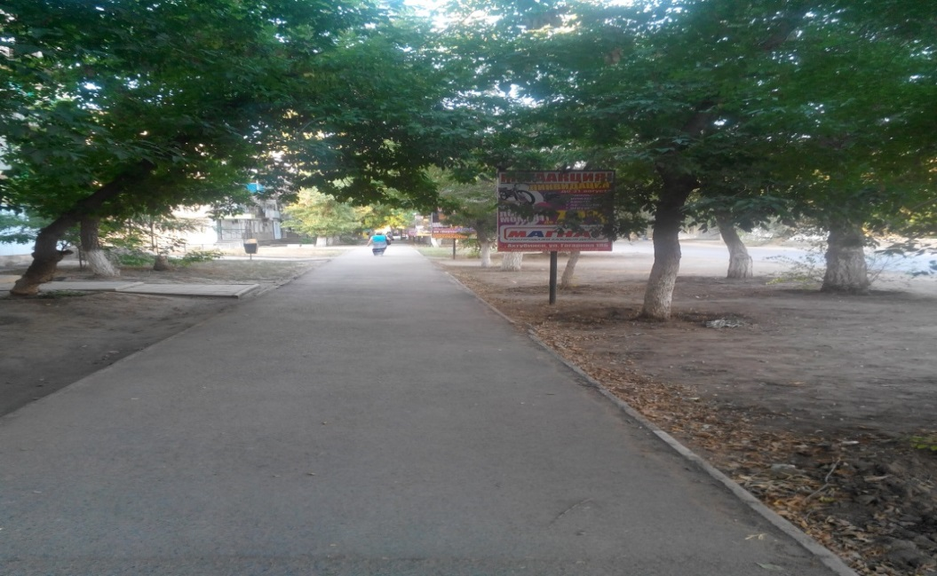 | Наземный щит размерами 2,0 м х 4,0 м  против движения

СХЕМА
размещения рекламной конструкции

фотоматериал
к схеме размещения рекламных конструкций по ул. Нестерова г. Ахтубинска порядковый № 23

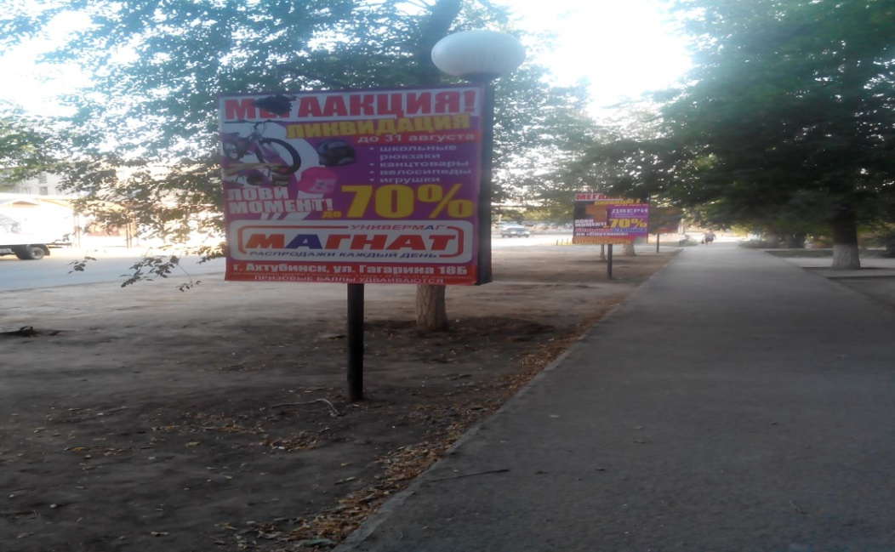 | Наземный щит размерами 2,0 м х 4,0 м  по ходу движения
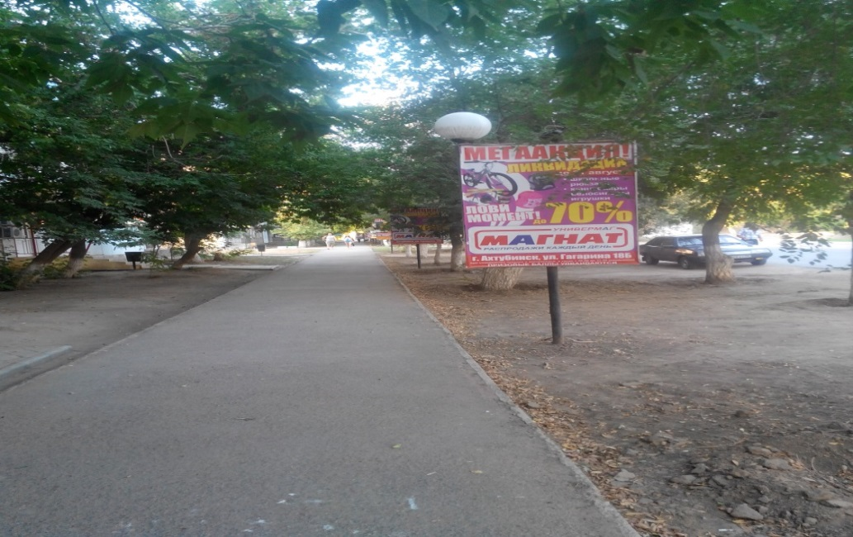 | Наземный щит размерами 2,0 м х 4,0 м  против движения

СХЕМА
размещения рекламной конструкции

фотоматериал
к схеме размещения рекламных конструкций по ул. Нестерова г. Ахтубинска порядковый № 24

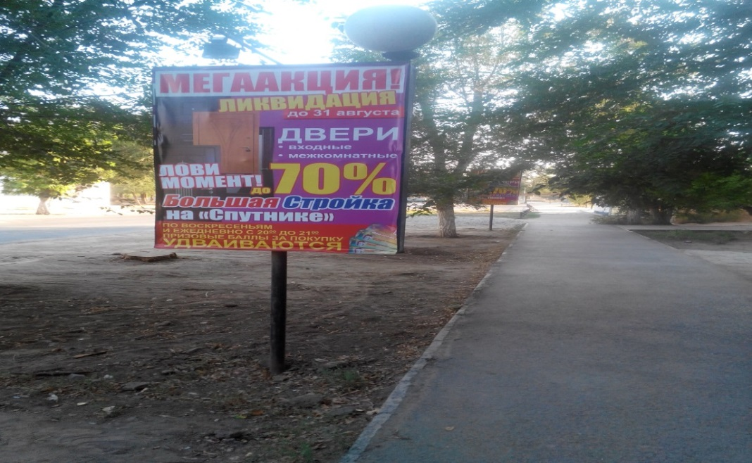 | Наземный щит размерами 2,0 м х 4,0 м  по ходу движения
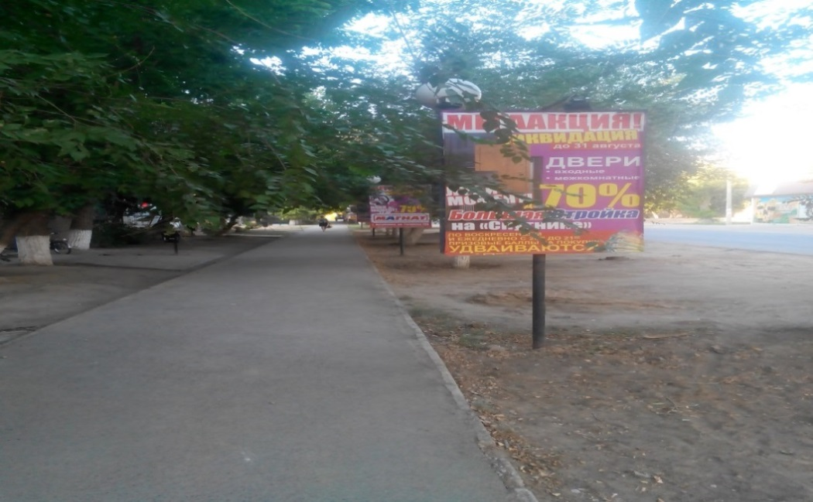 | Наземный щит размерами 2,0 м х 4,0 м  против движения

СХЕМА
размещения рекламной конструкции

фотоматериал
к схеме размещения рекламных конструкций по ул. Нестерова г. Ахтубинска порядковый № 25

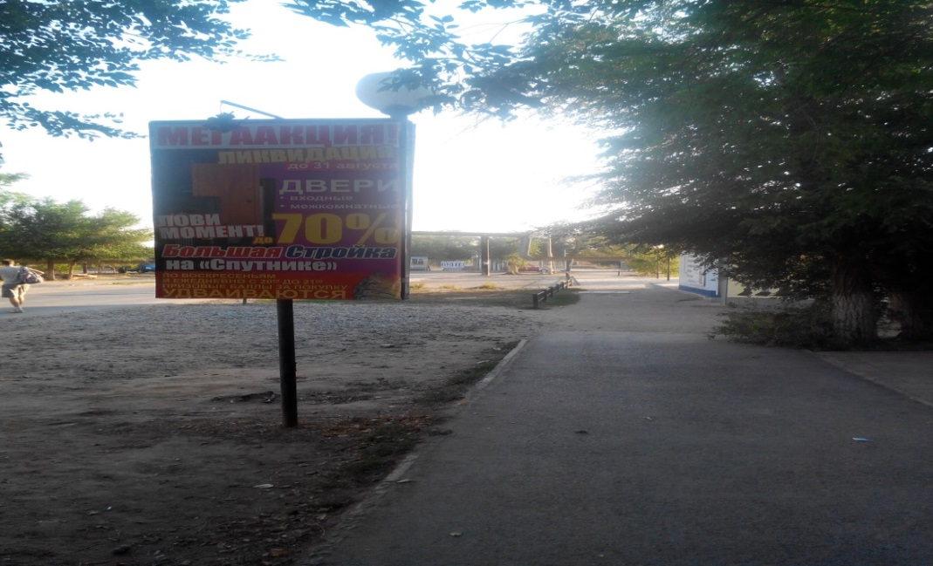 | Наземный щит размерами 2,0 м х 4,0 м  по ходу движения
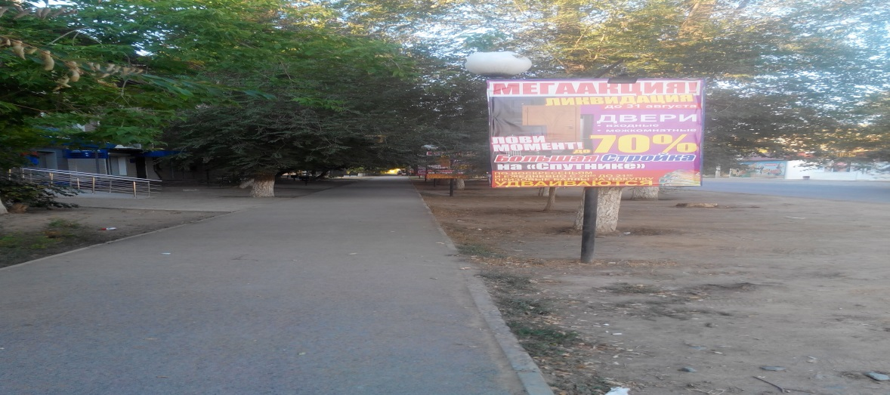 | Наземный щит размерами 2,0 м х 4,0 м  против движения

СХЕМА
размещения рекламной конструкции

фотоматериал
к схеме размещения рекламных конструкций по шоссе Авиаторов (напротив кафе «Фен-Шуй») г.Ахтубинска порядковый № 26
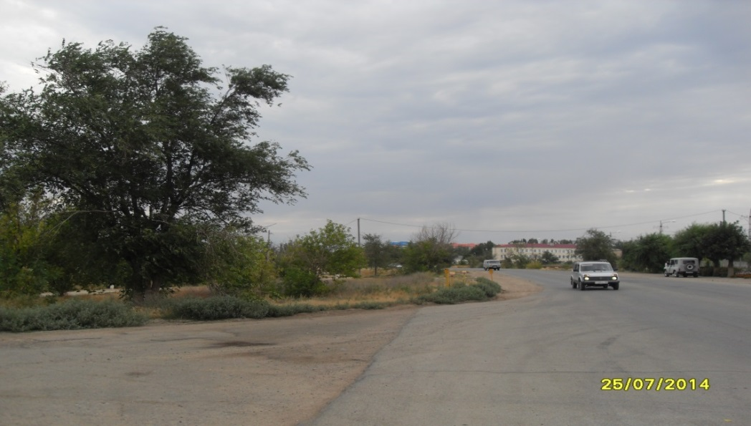 | Наземный щит размерами 6,0 м х 3,0 м  по ходу движения
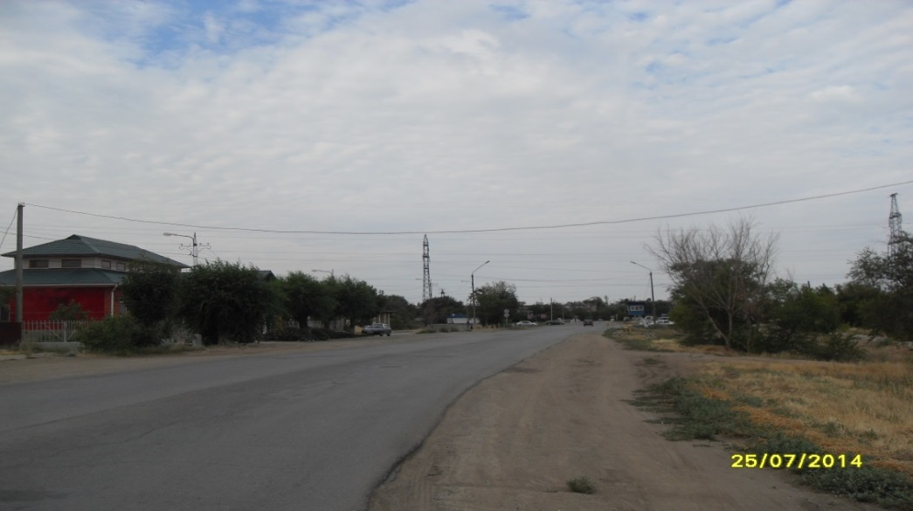 | Наземный щит размерами 6,0 м х 3,0 м  против движения

СХЕМА
размещения рекламной конструкции

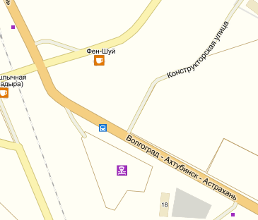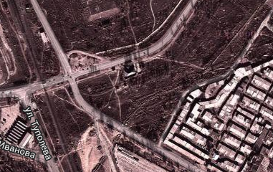

фотоматериал
к схеме размещения рекламных конструкций на 130 км+400м (справа) по автодороге Волгоград-Астрахань порядковый № 27
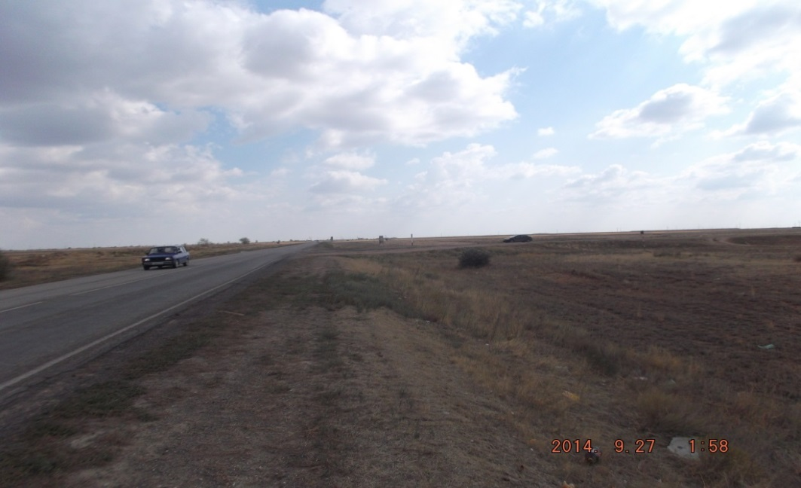 | Наземный щит размерами 6,0 м х 3,0 м  по ходу движения
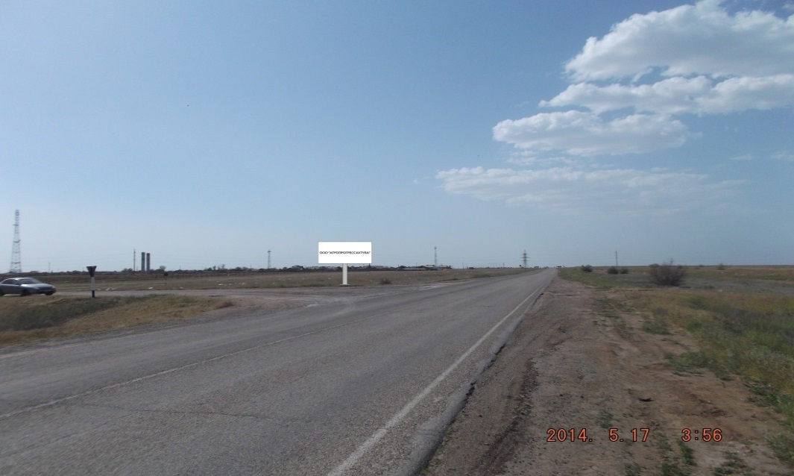 | Наземный щит размерами 6,0 м х 3,0 м  против движения

СХЕМА
размещения рекламной конструкции

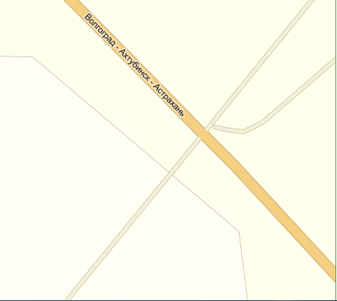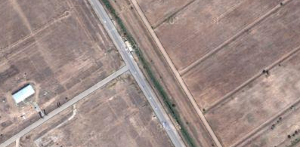

фотоматериал
к схеме размещения рекламных конструкций по шоссе Авиаторов городские территории г.Ахтубинска порядковый №28
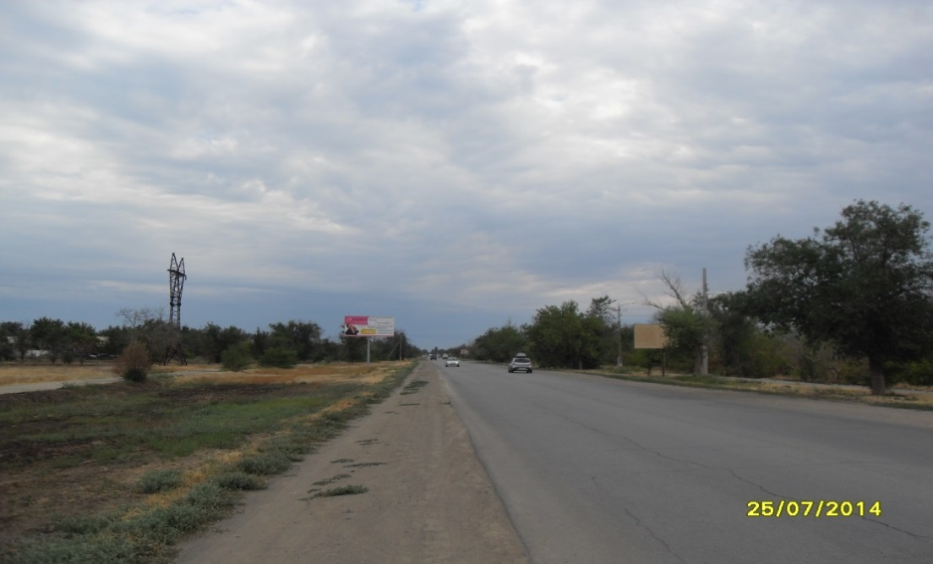 | Наземный щит размерами 2,0 м х 4,0 м  по ходу движения
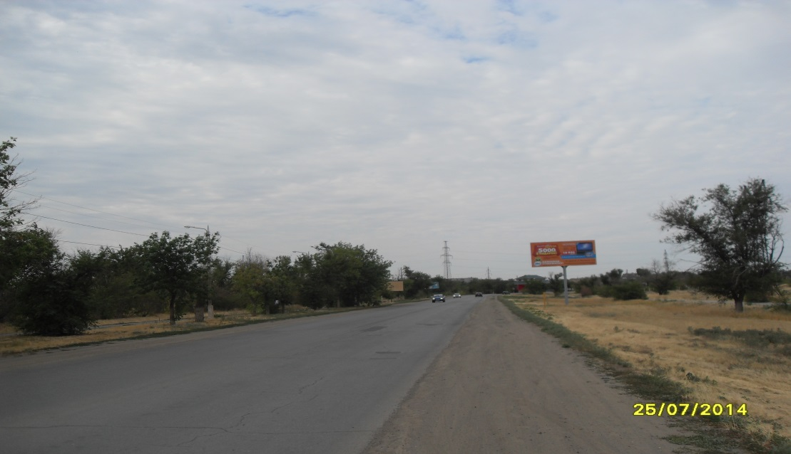 | Наземный щит размерами 2,0 м х 4,0 м  против движения

СХЕМА
размещения рекламной конструкции

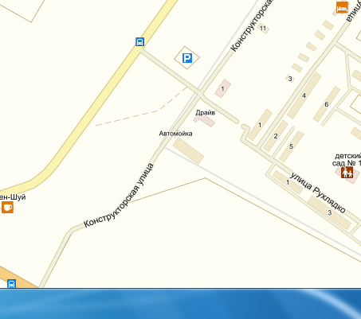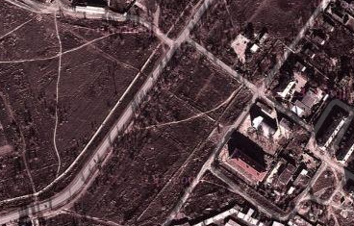
фотоматериал
к схеме размещения рекламных конструкций на 234 км + 300 м (справа) по автодороге Волгоград – Астрахань
порядковый № 29
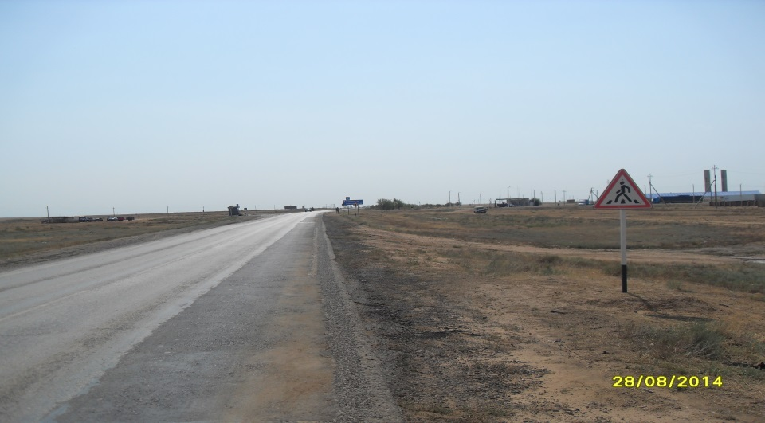 | Наземный щит размерами 6,0 м х 3,0 м  по ходу движения
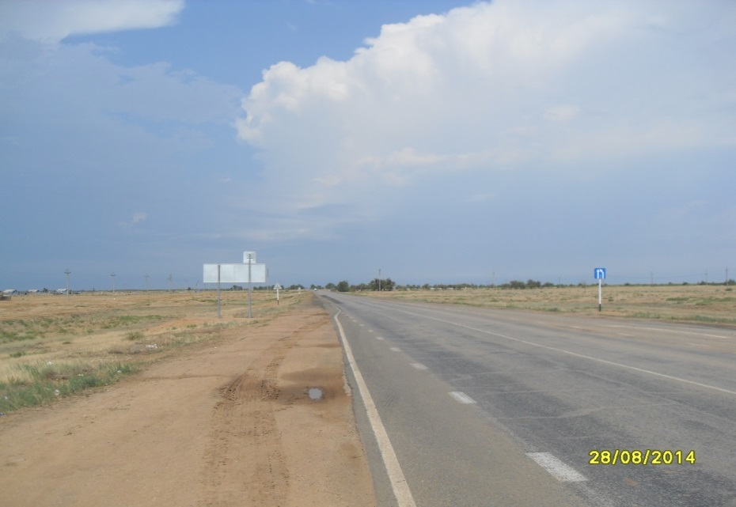 | Наземный щит размерами 6,0 м х 3,0 м  против движения

СХЕМА
размещения рекламной конструкции

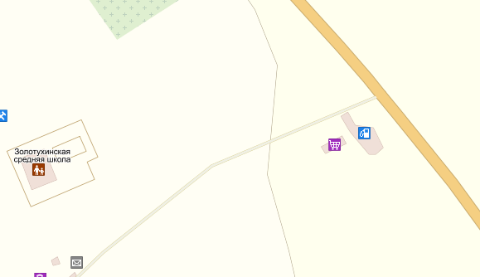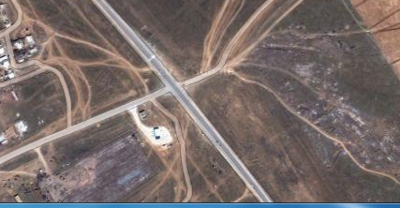
фотоматериал
к схеме размещения рекламных конструкций по ул. Кочубея (напротив мкр.Мелиораторов) г. Ахтубинска порядковый № 30
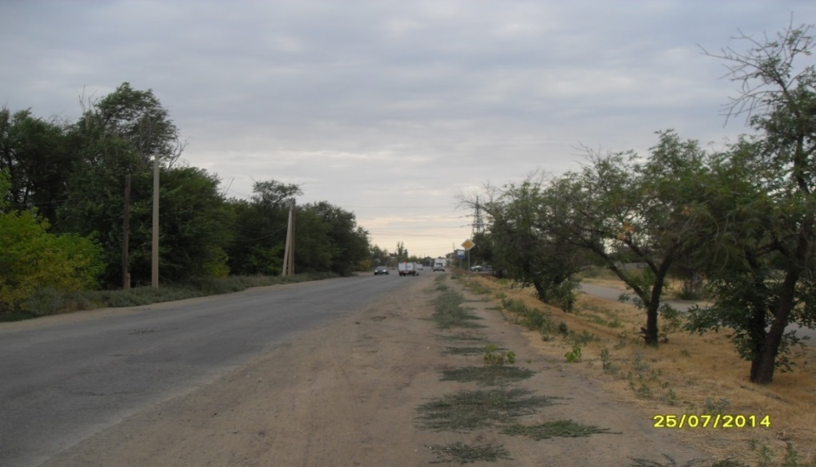 | Наземный щит размерами 6,0 м х 3,0 м  по ходу движения
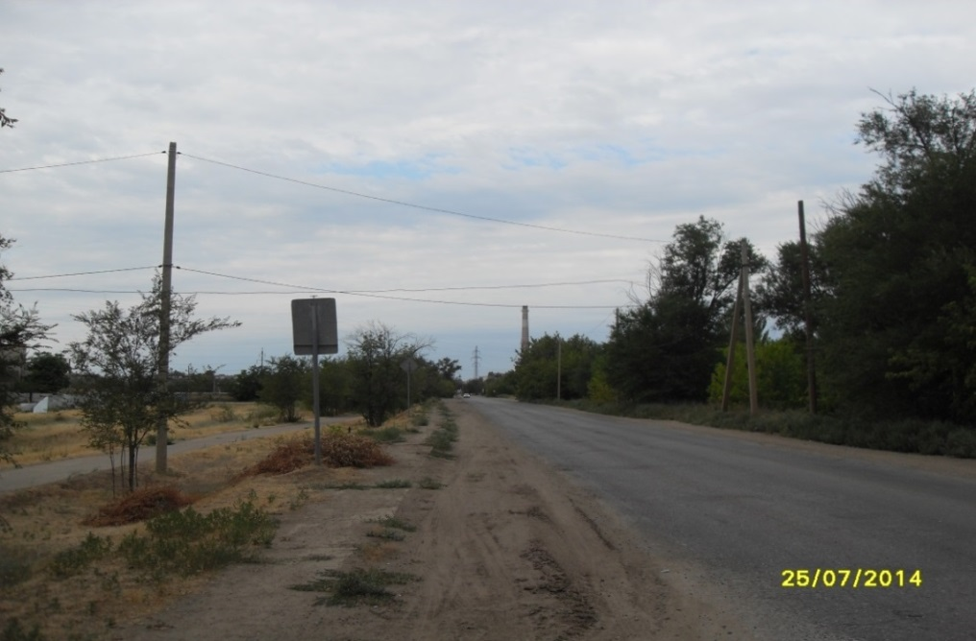 | Наземный щит размерами 6,0 м х 3,0 м  против движения

СХЕМА
размещения рекламной конструкции

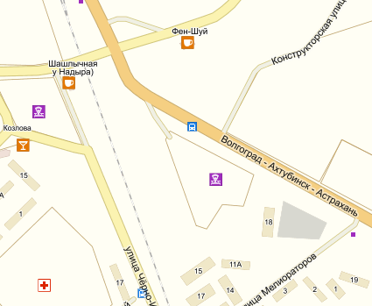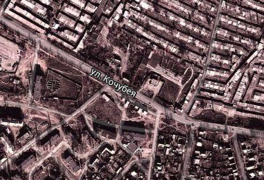
фотоматериал
к схеме размещения рекламных конструкций на перекрестке ул. Черно-Иванова и ул. Франко г.Ахтубинска
порядковый № 31
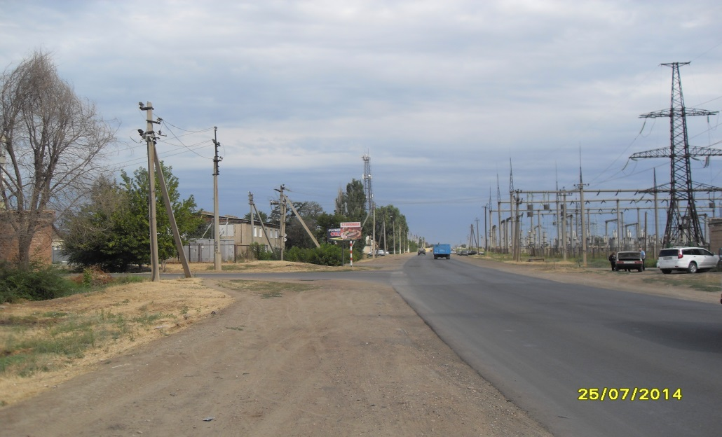 | Наземный щит размерами 6,0 м х 3,0 м  по ходу движения
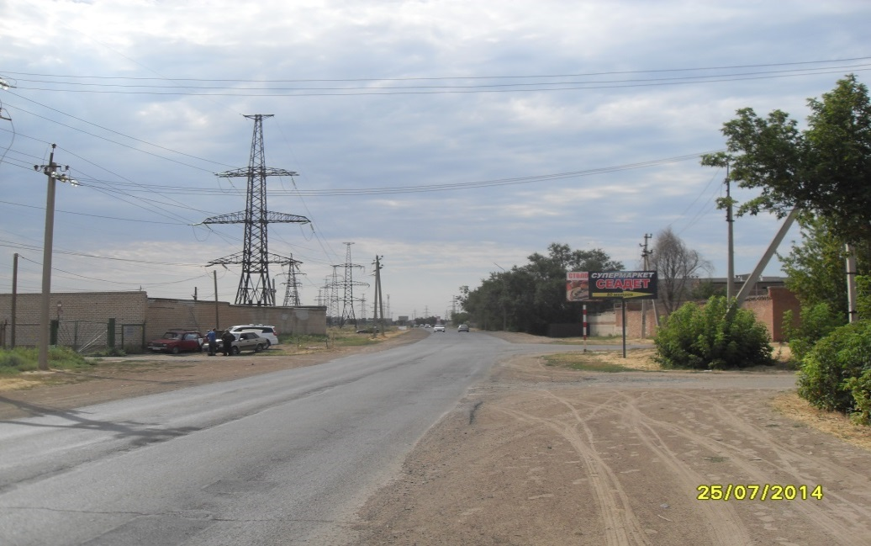 | Наземный щит размерами 6,0 м х 3,0 м  против движения

СХЕМА
размещения рекламной конструкции

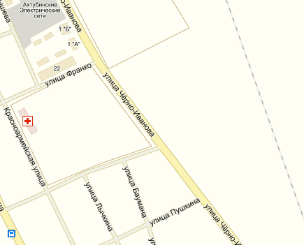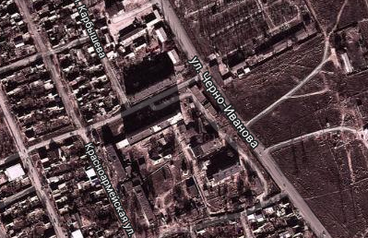
фотоматериал
к схеме размещения рекламных конструкций на ул. Циолковского, в районе колхозно-фермерского рынка, ж.д. переезда и котельной 184 – Р г. Ахтубинска порядковый № 32
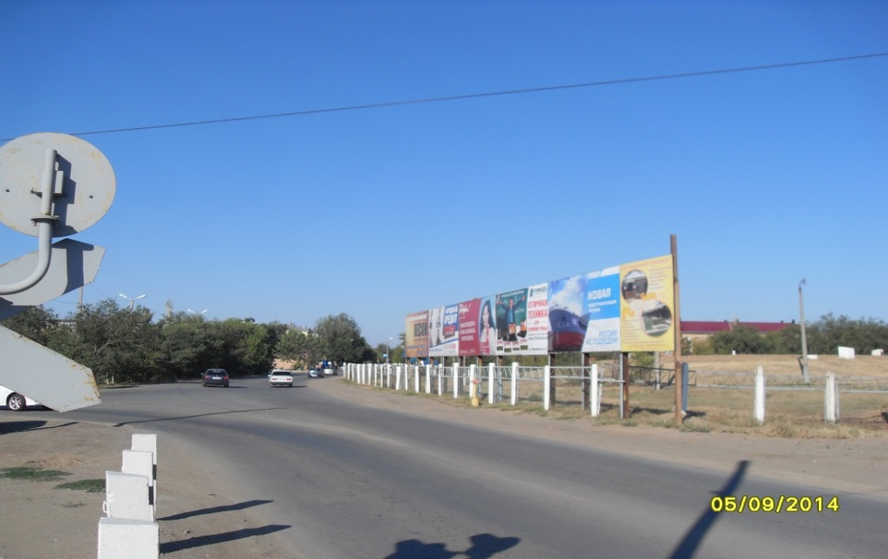 | Наземный щит размерами 30,0 м х 3,0 м  по ходу движения
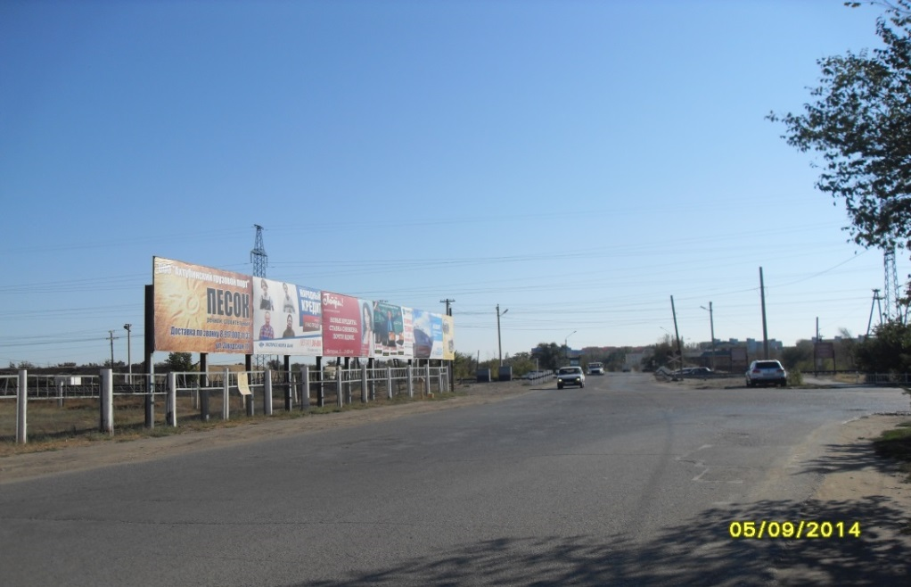 | Наземный щит размерами 30,0 м х 3,0 м  против движения

СХЕМА
размещения рекламной конструкции

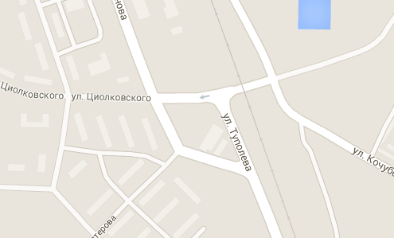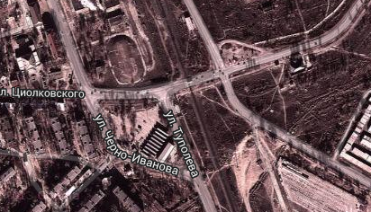

фотоматериал
к схеме размещения рекламных конструкций на ул. Пушкина 0 км 290 м(слева) (ориентир от ул. Молодежная до почтового отделения) с. Золотуха порядковый № 33
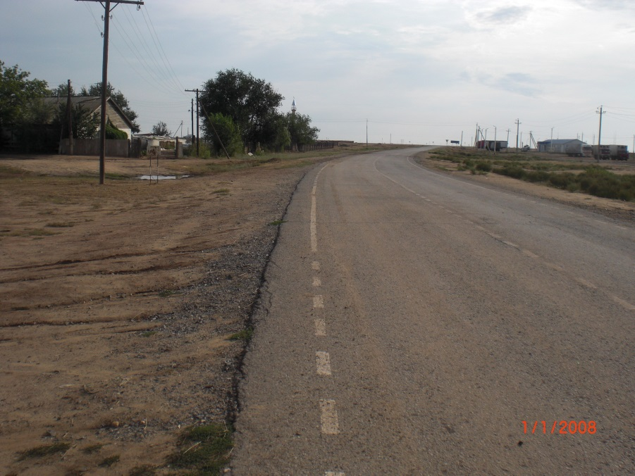 | Наземные щиты  по ходу движения
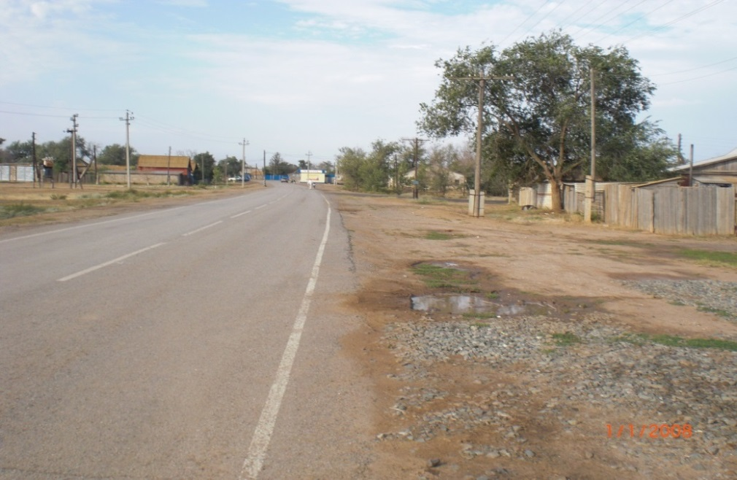 | Наземные щиты  против движения

СХЕМА
размещения рекламной конструкции

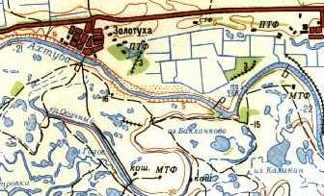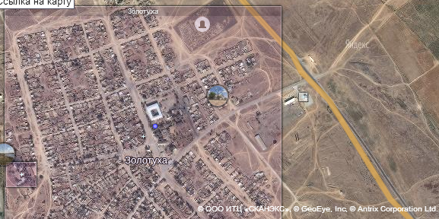

фотоматериал
к схеме размещения рекламных конструкций на ул. Ленина, напротив магазина «Лотос-2», ориентир трансформаторная будка, с. Золотуха порядковый № 34
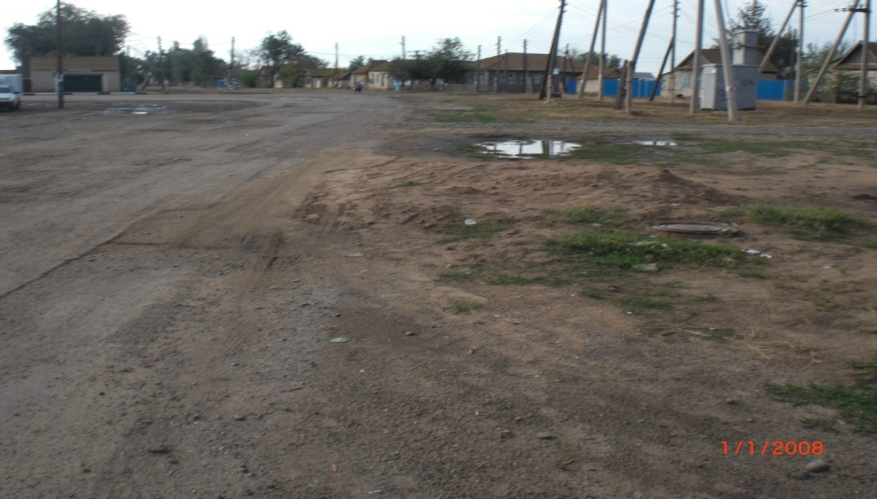 | Наземные щиты  по ходу движения
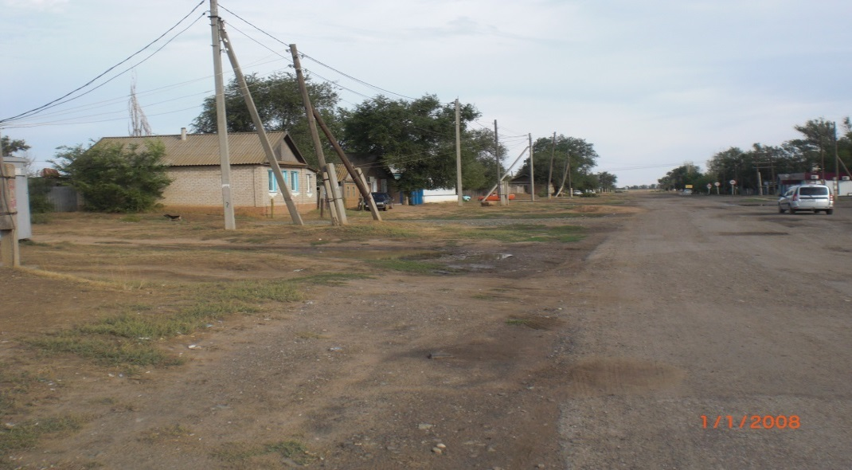 | Наземные щиты  против движения

СХЕМА
размещения рекламной конструкции

фотоматериал
к схеме размещения рекламных конструкций на пер. Школьный, (ориентир д.№ 1),с. Ново-Николаевка порядковый № 35
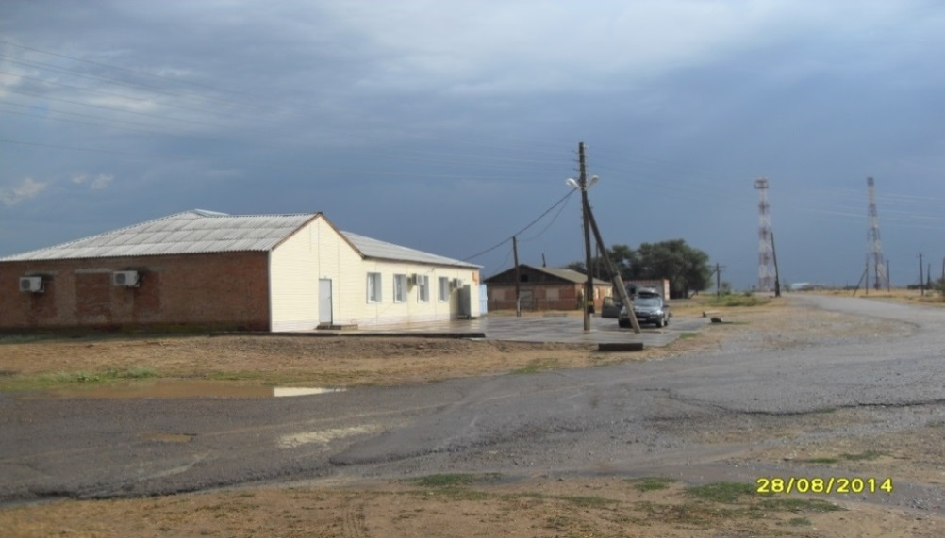 | Наземный щит  по ходу движения
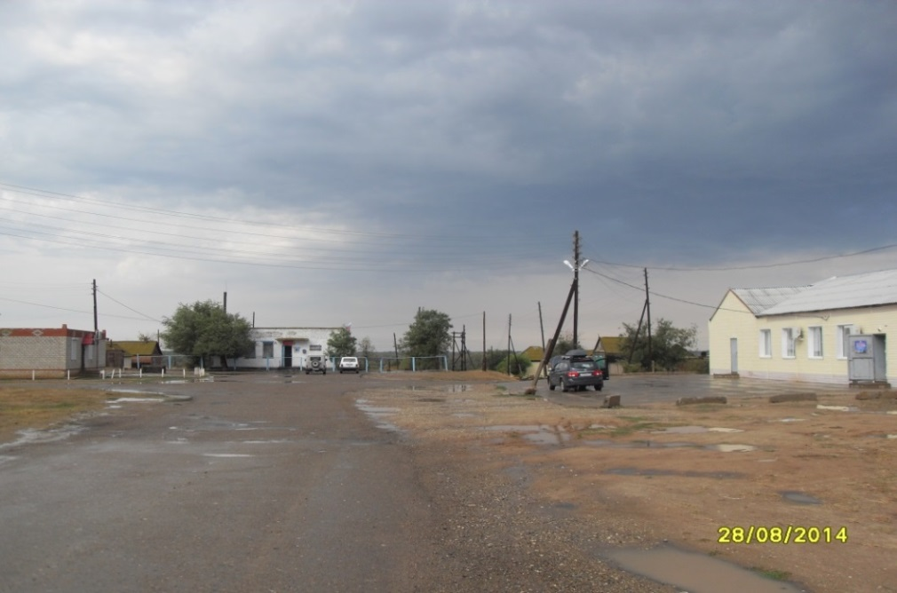 | Наземный щит  против движения

СХЕМА
размещения рекламной конструкции

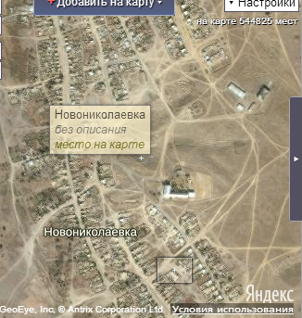

фотоматериал
к схеме размещения рекламных конструкций на пер. Школьный, (ориентир д.№ 2А), с. Ново-Николаевка порядковый № 36
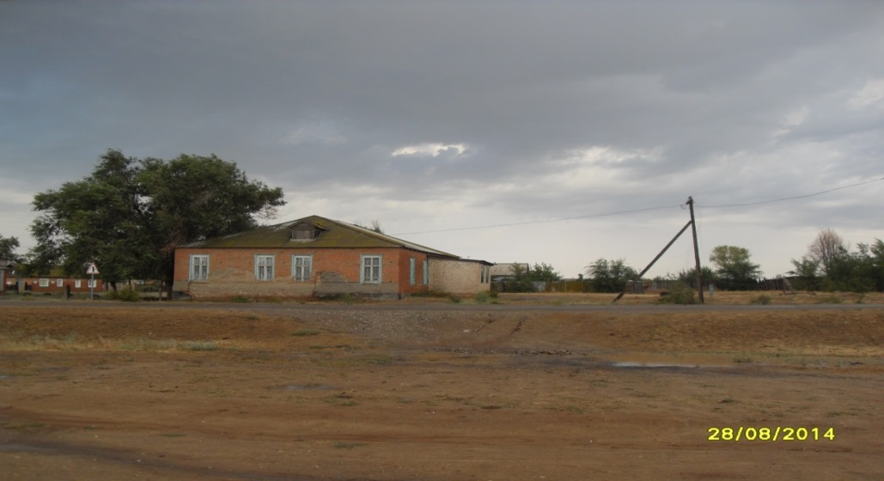 | Наземный щит  по ходу движения
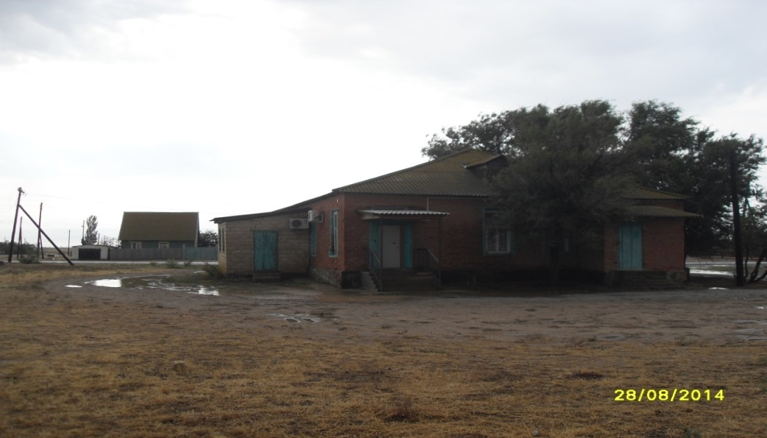 | Наземный щит  против движения

СХЕМА
размещения рекламной конструкции

фотоматериал
к схеме размещения рекламных конструкций на ул. Спортивная, (ориентир д.№ 17), с. Ново-Николаевка порядковый № 37
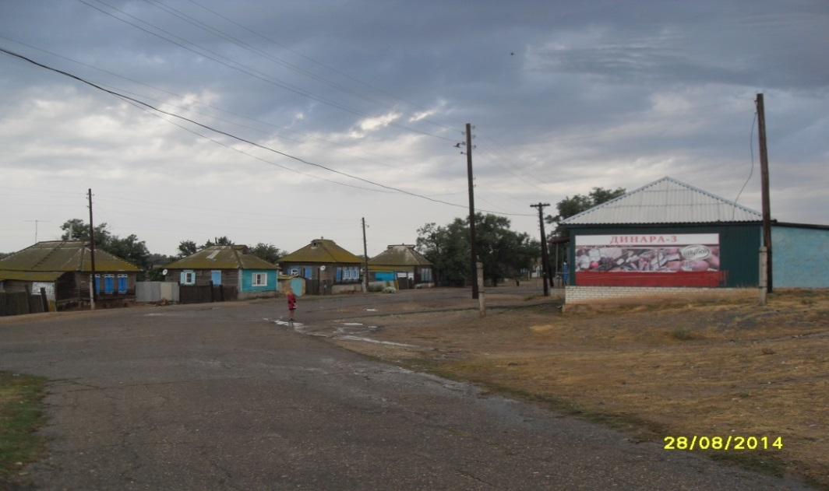 | Наземный щит  по ходу движения
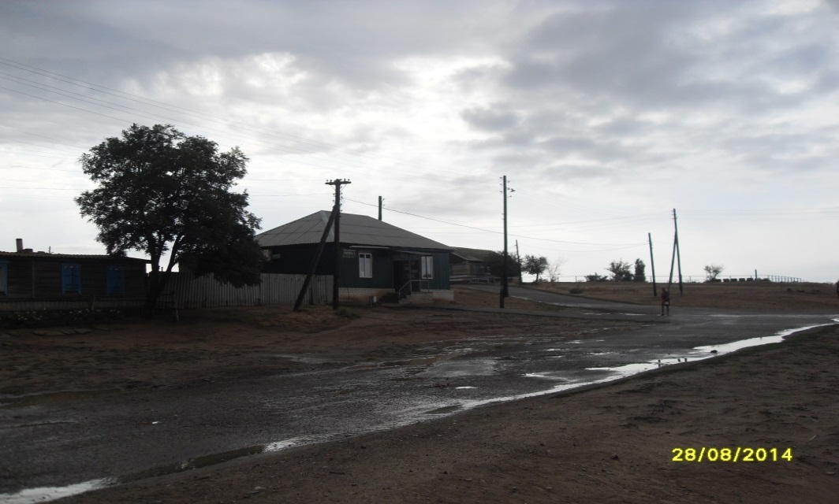 | Наземный щит  против движения

СХЕМА
размещения рекламной конструкции

фотоматериал
к схеме размещения рекламных конструкций на ул. Молодежная, (ориентир д.№ 1), с. Ново-Николаевка порядковый № 38
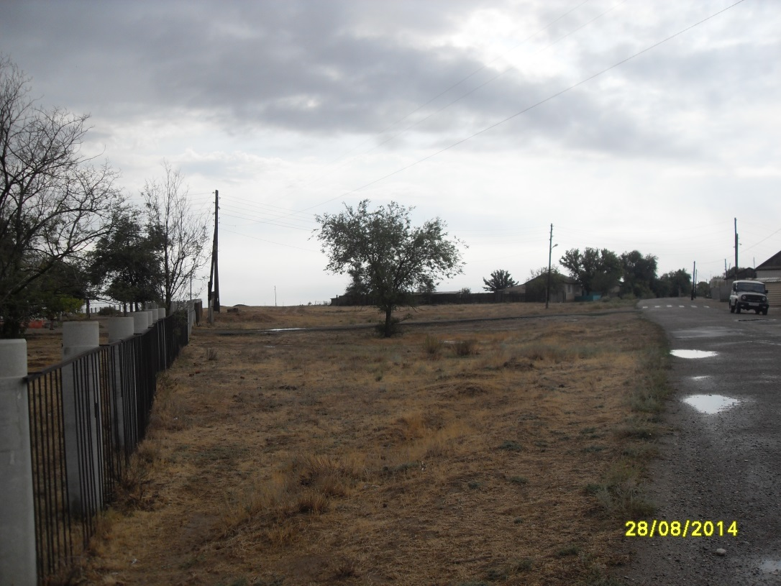 | Наземный щит  по ходу движения
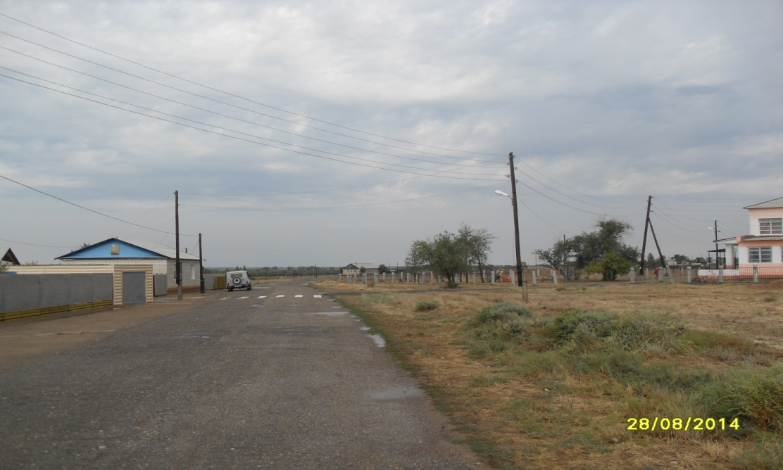 | Наземный щит  против движения

СХЕМА
размещения рекламной конструкции

фотоматериал
к схеме размещения рекламных конструкций на въезде в село Ново-Николаевка (справа),0 км +75 м от трассы Астрахань-Волгоград, с. Ново-Николаевка порядковый № 39
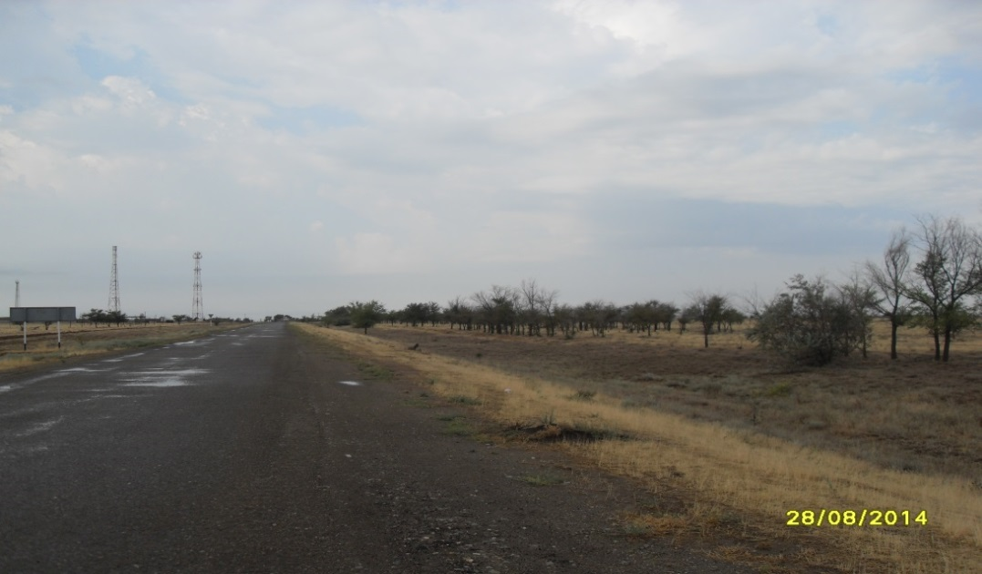 | Наземный щит  по ходу движения
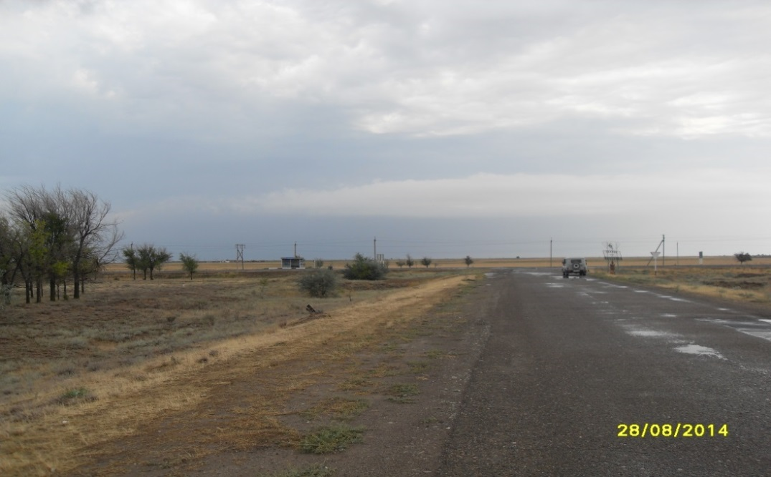 | Наземный щит  против движения

СХЕМА
размещения рекламной конструкции

фотоматериал
к схеме размещения рекламных конструкций по ул. Черно-Иванова, г. Ахтубинск,
напротив д. №13,порядковый № 40
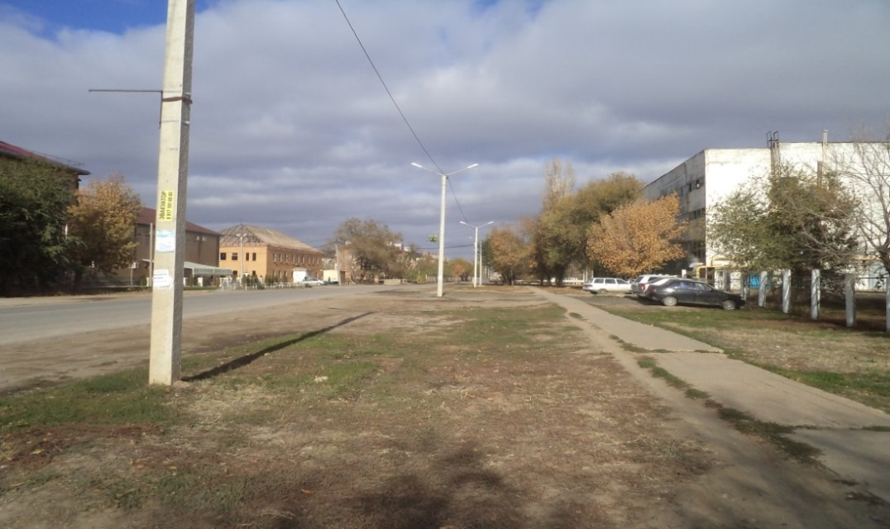 | Наземный щит размерами 4,0 м х 2,0 м  по ходу движения
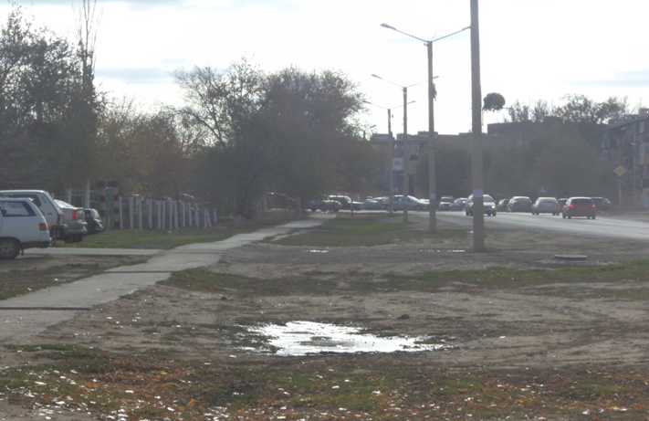 | Наземный щит размерами 4,0 м х 2,0 м  против движения

СХЕМА
размещения рекламной конструкции

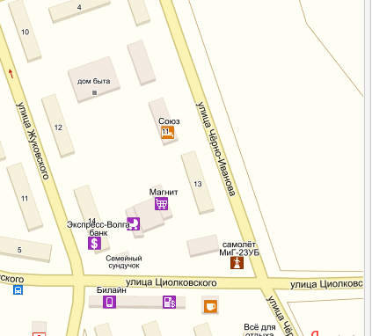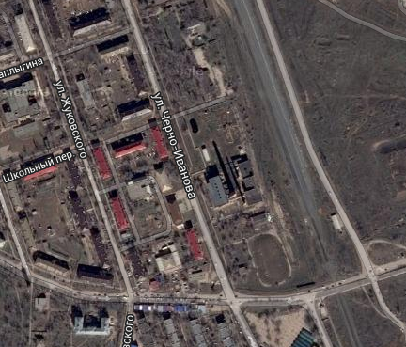

фотоматериал
к схеме размещения рекламных конструкций на автодороге Волгоград - Астрахань 153 км+450 м
порядковый № 41

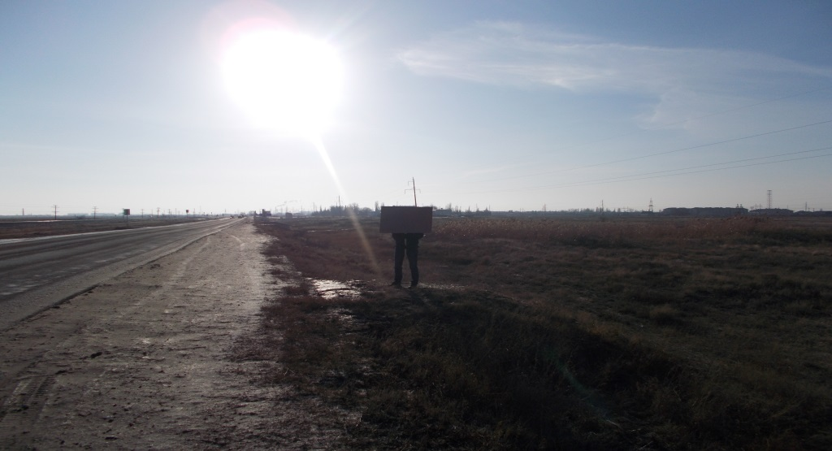 | Наземный щит размерами 6,0 м х 3,0 м  по ходу движения
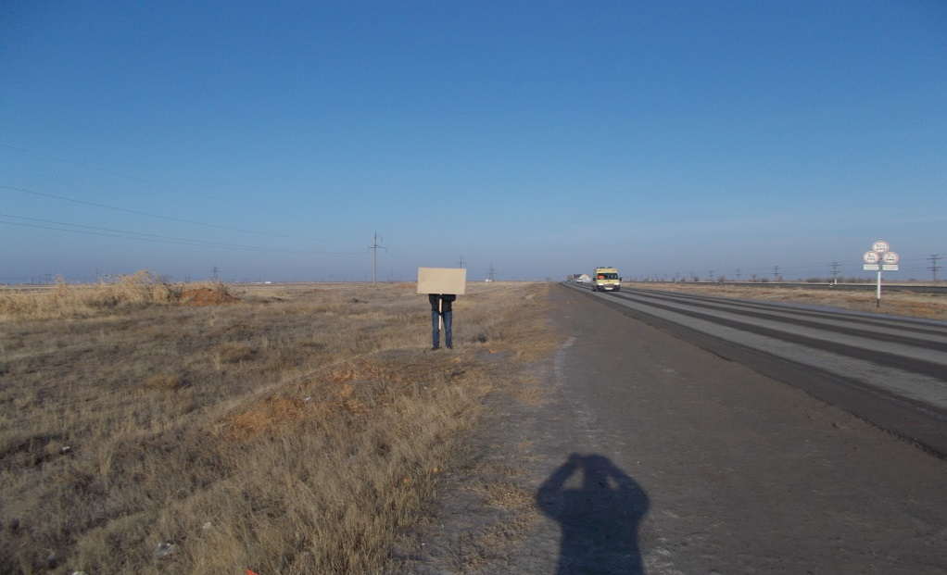 | Наземный щит размерами 6,0 м х 3,0 м  против движения

СХЕМА
размещения рекламной конструкции

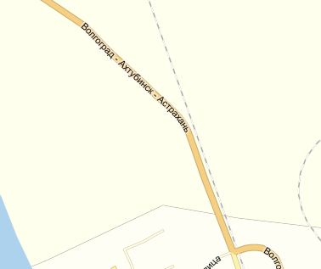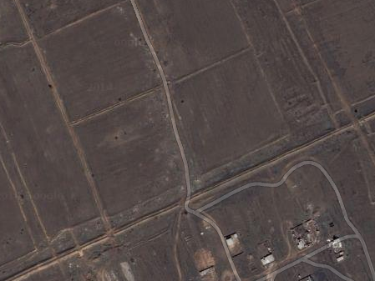

фотоматериал
к схеме размещения рекламных конструкций на автодороге Волгоград - Астрахань 164 км +300 м
порядковый № 42

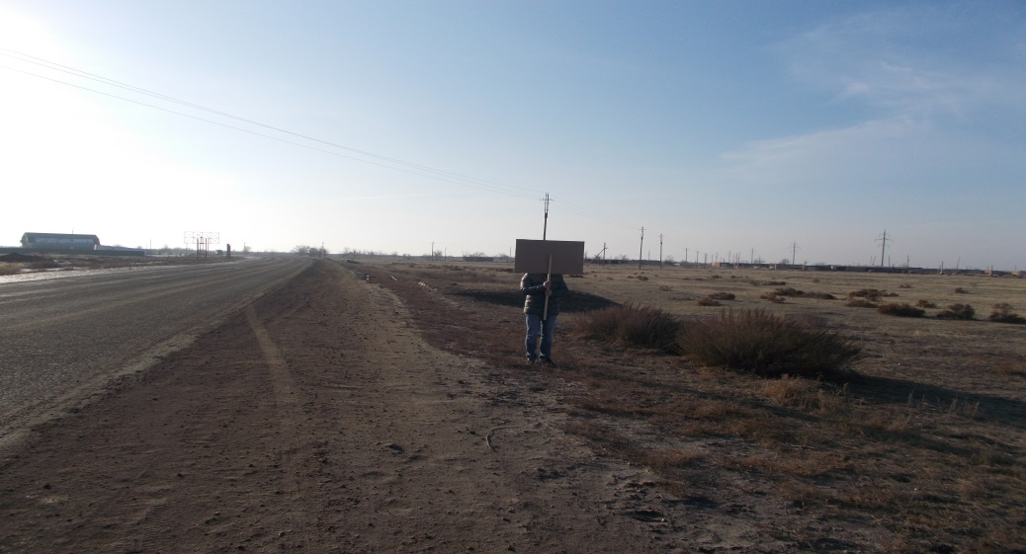 | Наземный щит размерами 6,0 м х 3,0 м  по ходу движения
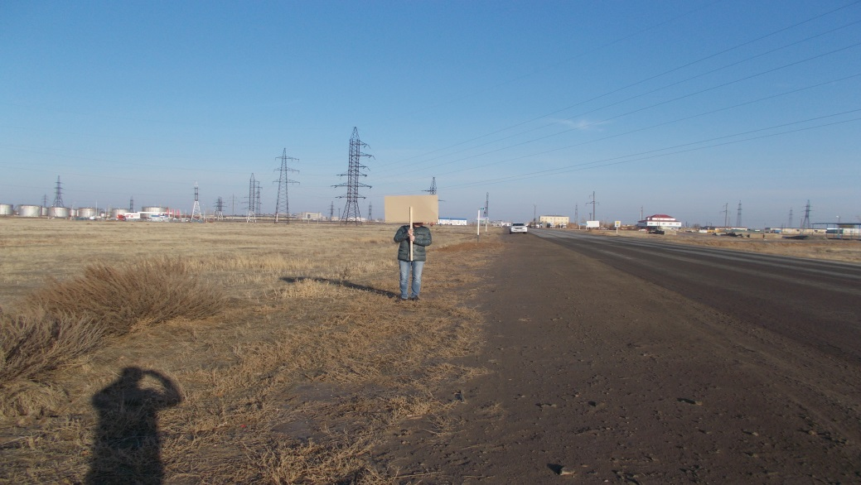 | Наземный щит размерами 6,0 м х 3,0 м  против движения

СХЕМА
размещения рекламной конструкции

